VESTIGIA 전투 UI 명세서
  - 화면 구조와 플레이어 조작 및 동작 정의
초안 v0.4 2026년 9월 27일 대상 기획·개발·아트
화면의 번호와 요소 정의, 조작별 동작을 연결한 구현 검토용 문서다. 화면별로 무엇을 표시하고, 어떤 입력을 받으며, 처리 후 어디로 돌아가는지 정의한다. 화면 구성, 상태별 표시, 데이터 원본과 갱신, 입력 결과를 함께 정의한다.

문서 읽는 법
B는 전투, I는 가방 화면 ID다. 예를 들어 B04-03은 B04 화면의 03번 요소다. 같은 화면 안의 선택 전·후는 상태로 구분한다. 이미지의 숫자는 구성·데이터·조작 표에서 동일하게 사용한다. B01-01~03의 공통 표시 정의는 전투의 다른 화면에서도 따른다.
[화면]은 와이어프레임·연결 관찰, [기획]은 시스템 규칙, [연출]은 타임라인 요구사항, [제안]은 작성자가 보충한 미확정안이다. [사용자 결정]은 9월 27일 피드백, [사용자 제안·협의]는 시스템 기획자와 논의할 변경안이다. 미정 또는 자료 간 차이는 [확인 필요]로 표시했다. 여러 근거를 합친 화면은 각 절의 근거를 함께 읽는다.
화면 ID | 화면 또는 상태 | 주요 역할
B00 | 전투 진입 | 배치 확정 후 전투 UI 등장
B01 | 턴 설계 | 순서 편집과 전체 명령
B02 | 캐릭터 정보 | 아군·적 정보 열람
B03 | 이동 계획 | 목적지와 경로 작성
B04 | 일반 공격 지정 | 범위 선택과 계획 확정
B05 | 스킬 지정 | 스킬 정보와 계획 확정
B06 | 턴 실행 | 실제 이동·행동·결과 반영
B07 | 시간대 전환 | 과거·미래 선택과 상태 갱신
B08 | 미리보기 | 미래 관측과 개별 시뮬레이션
B09 | 적 행동 예고 | 다음 행동 시연과 위협 표시
B10 | 전투 결과 | 잔여 체력과 유물 선택
B11 | 계획 미입력 경고 | 대기 아군이 있을 때 실행 재확인

근거 Figma 와이어프레임 / 연출 타임라인 v1.2.0
기획서 약칭은 Waredo_2.0_전투, 캐릭터, 시간대_전환, 가방_유물의 각 시스템_기획서.md를 뜻한다. 요소 번호 뒤의 절 번호로 해당 규칙을 찾는다.
근거 확인: Figma 9월 25일 · 타임라인 9월 26일 · 로컬 기획서 9월 27일. 사용자 피드백 우선 반영. 원본 화면 수정·게임 실행 검증은 포함하지 않는다.

공통 표시 데이터 읽는 법
화면에 보이는 값은 고정 문구, 콘텐츠에서 가져오는 값, 플레이 중 바뀌는 상태, 원본에서 계산한 표시값으로 나눈다. 각 화면의 데이터 표는 같은 요소 번호를 사용해 원본과 갱신 시점을 연결한다.
구분 | 표시 원칙 | 예시
고정 문구 | UI 문구 리소스에서 가져온다. 숫자나 상태를 문구 이미지에 고정하지 않는다. | TURN, TIMELINE, 작전 개시, 확정, 철회
콘텐츠 값 | 선택 대상의 콘텐츠 ID로 이름·등급·설명·아이콘을 묶어 조회한다. 실제 필드명이 없는 리소스는 연결 미정으로 표시한다. | characterId의 초상, relicId의 relicName·relicGrade
게임 상태 | 원본 시스템이 갱신한 값을 표시한다. UI가 별도 복사본을 실제 저장 원본으로 사용하지 않는다. | turnIndex, currentHp, timeShard, relicPlacement
계산 표시 | 계산에 사용한 원본과 의미를 명시한다. 시스템 판정을 UI에서 다른 방식으로 재계산하지 않는다. | HP 바=currentHp/effectiveMaxHp, 경로 끝점=movePath 마지막 셀
UI 상태 | 열람·선택·임시 입력·재생 중 상태다. 기획서에 필드명이 없으면 필요한 상태의 뜻만 명시한다. | 선택 캐릭터, 임시 방향, 열람 시간대, 적 예고 재생 여부

화면 간 데이터 유지
[보완안·협의] 같은 대상을 가리키는 이름·아이콘·수치·강조를 한 묶음으로 갱신한다. 화면을 닫았다 열어도 최신 게임 상태를 조회한다. 값이 아직 준비되지 않았으면 임의의 0이나 다른 대상 데이터를 보여주지 않고 입력을 잠근 준비 상태로 처리한다.
전투에서는 characterId가 캐릭터 종류, characterInstanceId가 이번 전투의 개체다. 체력·위치·계획은 개체 ID로 연결한다. 가방에서는 relicId가 유물 정의이며, 현재 기획상 동일 ID 중복 보유가 금지된다.
확인된 영문 필드는 기존 기획서 명칭이다. 여기서 요구하는 UI 선택·복귀·재생 상태와 리소스 연결은 구현 API가 확정됐다는 뜻이 아니다. 별도 연출 리소스 명세는 리소스 제작 기준으로 사용하고, 본 문서는 표시 조건·입력 허용·완료 후 상태를 정의한다.

전투 진행 플로우
둥근 사각형 시작·종료 사각형 처리 마름모 조건 판단 평행사변형 입력·출력
원은 연결점이며 같은 글자끼리 이어진다.
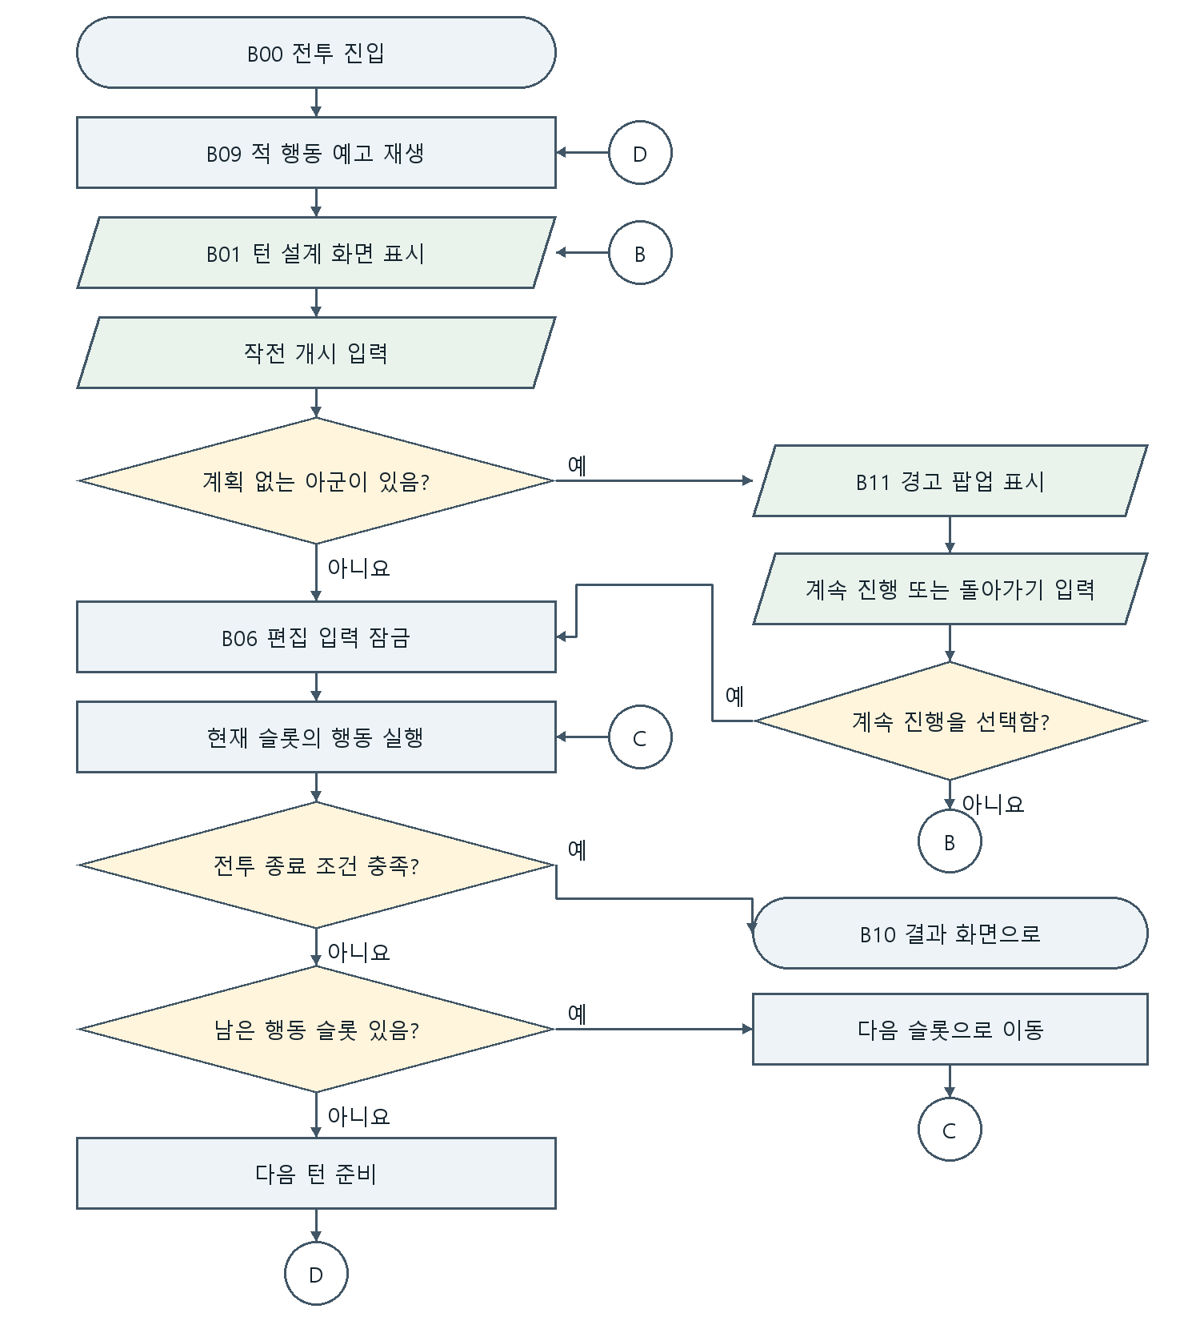
[사용자 결정] 이동·공격·스킬 계획이 모두 없는 아군이 한 명이라도 있으면 B11에서 재확인한다. 이동만 또는 주 행동만 계획했다면 그 캐릭터는 경고 대상이 아니다.
계속 진행하면 계획 없는 아군은 이동·공격·스킬 없이 자기 순서를 넘긴다. 적 행동은 정상 실행된다. 돌아가기는 B01을 유지하며 턴을 진행하지 않는다.

주 행동 계획 플로우
둥근 사각형 시작·종료 사각형 처리 마름모 조건 판단 평행사변형 입력·출력
원은 연결점이며 같은 글자끼리 이어진다.
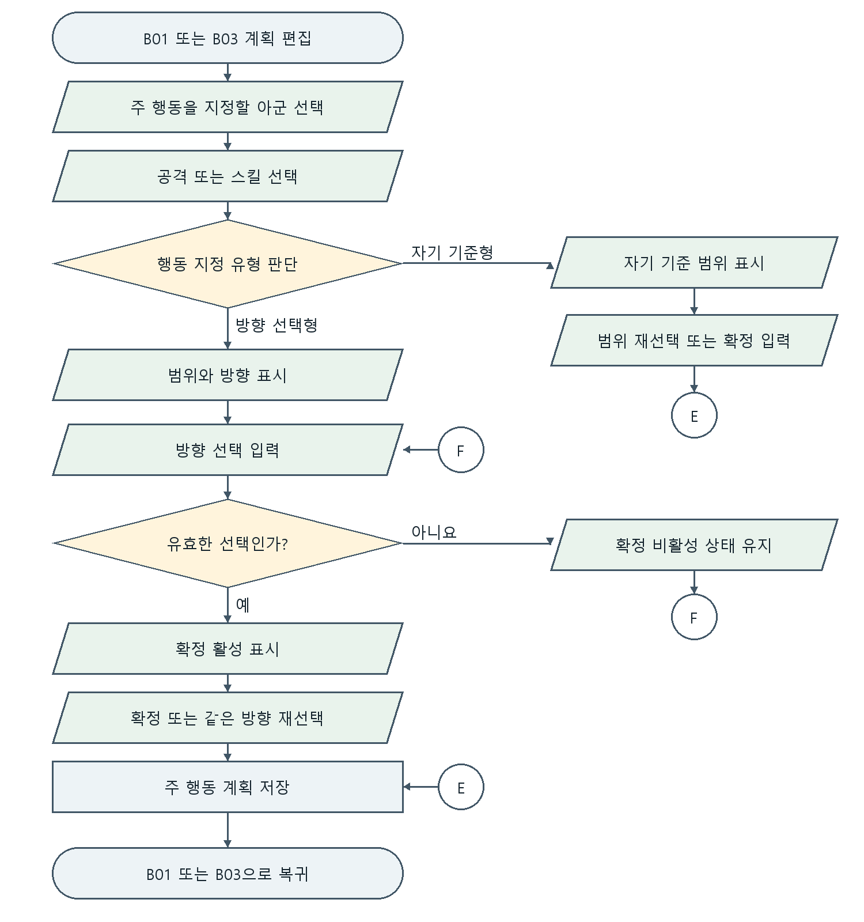
방향 선택형은 범위와 방향을 먼저 표시하고 유효 선택 전까지 확정 비활성을 유지한다. 타일 선택형은 별개 유형이며 전용 입력 화면이 미정이다. 자가 버프형도 별도 화면 정의가 필요하다.
이동 계획은 B03에서 생략할 수 있다. 다만 이동·주 행동이 모두 없는 아군이 남으면 작전 개시 시 B11에서 한 번 더 묻는다. 확정 후 청록색 계획 표시를 갱신한다.

취소와 철회 협의 노트
[사용자 제안·협의] 공격·스킬 지정의 취소와 기존 계획 삭제를 구분한다. 아래 내용은 시스템 기획자와 검토할 변경안이며 확정된 시스템 규칙으로 간주하지 않는다.
조작 | 계획과 표시 처리 | 복귀와 영향
범위 바깥 터치 | 임시 방향·대상 선택과 적색 미리보기를 닫는다. 편집 진입 전 주 행동 계획을 유지한다. | B03 선택 상태로 복귀. 이동 계획 유지.
철회 버튼 | 편집 중인 공격 또는 스킬의 기존 확정 계획까지 삭제한다. 임시 선택과 해당 청록 계획 표시도 제거한다. | B03 선택 상태로 복귀. 이동 계획 유지. 삭제한 주 행동을 복원하지 않음.
확정 버튼 | 선택 내용을 주 행동 계획으로 저장한다. 이전 주 행동을 대체하고 청록 계획 표시를 갱신한다. | B01/B03 계획 편집으로 복귀. 실제 공격·스킬 사용은 작전 개시 후.

취소 입력 영역
범위 바깥은 행동 범위·방향 선택부·확정·철회·정보 UI를 제외한 전장 영역으로 구분하는 안이다. 버튼 터치를 바깥 취소로 동시에 처리하지 않는다. 세부 히트 영역은 와이어프레임과 함께 협의한다.

협의할 경계 조건
저장된 계획과 다른 행동 버튼으로 진입한 경우 철회의 삭제 대상, 기존 계획이 없을 때 철회 버튼 활성 여부, 캐릭터 변경·공격과 스킬 간 직접 전환 처리는 추가 협의한다. 취소·철회 자체로 HP·파편·쿨타임을 변경하지 않는다.
기존 [제안]은 작성자가 근거가 없는 부분에 넣은 보완안이었다. 이번 사용자 제안과 구분하기 위해 이 절과 B04·B05에는 [사용자 제안·협의]를 사용한다.

B00 전투 진입
배치 화면의 전투 시작 선택 후 B09 적 행동 예고를 거쳐 B01 턴 설계로 진입한다. 배치 화면 자체는 이 문서 범위 밖이다. [연출] TL-01-01에 따라 아래 순서로 표시한다.
단계 | 표시 및 동작 정의 | 입력과 다음 조건
1 배치 확정 | 배치 UI를 내린다. 기존 보드와 미리 배치된 적은 유지한다. | 전투 시작 중복 입력과 보드 편집을 잠근다.
2 시작 타이틀 | 중앙에 전투 시작 문구가 확대되어 나타난 뒤 사라진다. 타이틀 퇴장 후 아군이 확정 칸에 위에서 순차 착지한다. | 확정 배치 데이터와 표시 위치가 일치해야 한다.
3 HUD 등장 | 상단 순서 카드, 우측 전체 명령, 공격·스킬, 회중시계 순서로 등장한다. | 등장 중 HUD를 눌러도 명령을 실행하지 않는다.
4 턴 안내 | B09 적 행동 예고가 끝난 뒤 B01에서 계획 입력을 받는다. | 전체 UI 정착과 예고 종료를 모두 확인한다.

진입 데이터와 입력 조건
표시 대상 | 가져오는 데이터 | 적용 시점
보드·아군·적 | 전투 참가 개체와 전투판의 확정 배치·cellOccupants. | 배치 확정 결과로 표시한다. 진입 연출이 실제 배치값을 새로 정하지 않는다.
턴·시간대·순서 | 전투의 turnIndex=1, actionSlots와 시간대의 currentTimePeriod=Present. | HUD 등장 시 준비된 실제 값을 표시한다. B01-01·02의 공통 표시 규칙을 따른다.
시작 타이틀 | 전투 시작 고정 문구와 진입 연출 진행 상태. | 진입 중 입력 잠금. 타이틀 퇴장과 HUD 정착 후 B09로 진행한다.

첫 턴 적 예고
[사용자 결정] 첫 턴도 반드시 B09 적 행동 예고를 거친다. B00 HUD 정착 → B09 예고와 원위치 복귀 → B01 계획 입력 순서다. 첫 턴 예고 여부는 추가 확인 사항이 아니다. 초기 선택 캐릭터 정책은 B01 공통 버튼 상태에서 별도로 다룬다.
근거 TL-01-01 · TL-02-01 / 전투 시스템 4-1-1

B01 턴 설계
턴과 시간대, 전장과 계획을 함께 읽는 기본 화면이다. 새 턴의 예고 종료, 정보창 닫기, 관측 종료, 시간대 전환 완료 시 돌아온다.
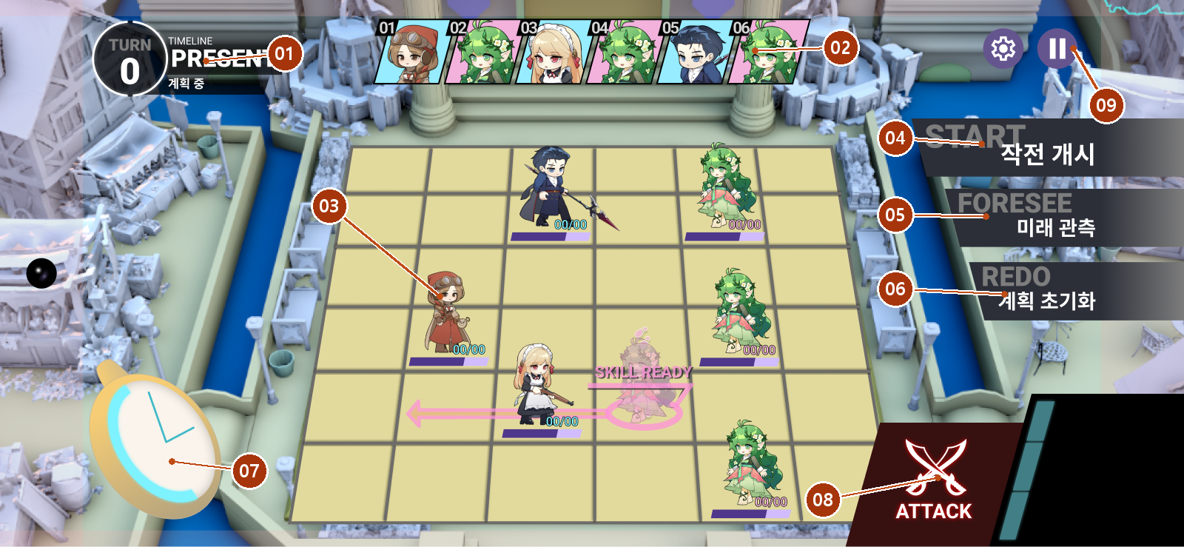
번호 | UI 요소 | 구성과 상세 정의
01 | 턴·시간대·단계 | TURN·턴 숫자·TIMELINE·시간대·단계 문구. B01-01 참조.
02 | 행동 순서 카드 | 진영 배경색·초상·순번·선택/실행 강조. B01-02 참조.
03 | 전장과 계획 표시 | 보드·실제 말·HP·링·이동 가능 셀·도착 위치 미리보기·경로선·주 행동 표시. B01-03 참조.
04 | 작전 개시 | START·작전 개시 라벨·버튼 면. 경고 조건은 B11.
05 | 미래 관측 | FORESEE·미래 관측 라벨·버튼 면. 전체 관측은 B08.
06 | 계획 초기화 | REDO·계획 초기화 라벨·버튼 면. 삭제 범위는 협의 중.
07 | 회중시계 | 시계·파편 수치·게이지·전환 가능 강조. 선택창은 B07.
08 | 공격과 스킬 | 공격 아이콘·라벨, 스킬 아이콘·쿨타임 게이지. B04·B05.
09 | 설정과 일시정지 | 톱니·일시정지 아이콘·각 버튼 면. 연결 메뉴는 미정.

B01 01 턴과 시간대 및 단계 표시
TURN 문구, 턴 숫자, TIMELINE 문구, 시간대 영문명, 진행 단계 문구로 구성한다. 각 값은 서로 다른 원본을 조회하며 화면 전환 횟수로 계산하지 않는다.
구성 | 데이터와 표시 형식 | 갱신 기준
턴 숫자 | 전투 규칙의 turnIndex. TURN은 고정 라벨이고 숫자 자리에는 현재 턴 번호를 표시한다. 최초 값은 1이다. | 한 턴의 모든 행동 종료 후 원본이 증가하면 갱신한다. 예고·관측·정보창·경고 팝업 진입으로 증가하지 않는다.
시간대 | 시간대 전환의 currentTimePeriod. Past/과거→PAST, Present/현재→PRESENT, Future/미래→FUTURE. TIMELINE은 고정 라벨. | 최초 PRESENT. 수동 전환·자동 현재 복귀 결과가 확정되면 다른 HUD와 함께 갱신한다.
진행 단계 | 아래 네 가지 문구 중 현재 표시 상태에 해당하는 하나. 전투 battlePhase와 UI 재생 상태를 함께 참조한다. | 시스템은 Design/Combat을 갖는다. 예고·관측은 별도 표시 상태가 필요하며 정확한 UI 필드명은 구현 연결 시 결정한다.

단계 문구 대응표
표시 문구 | 사용 화면과 조건 | 전환 시점
계획 중 | B01~B05. battlePhase=Design이고 예고·관측을 재생하지 않는 계획 편집 상태. | B09 종료·B08 취소/완료 후 표시. B07/B11은 계획 단계의 하위 화면으로 취급하는 안이다.
적 행동 예고 중 | B09. 실제 실행이 아닌 적 행동 예고 재생 중. 첫 턴도 포함. | 예고 시작 시 표시, 원위치 복귀 완료 후 계획 중으로 교체.
미래 관측 중 | B08 전체 관측 재생 중. 가상 결과를 보여주므로 실제 Combat 문구로 바꾸지 않는다. | 전체 관측 시작~종료/취소. 개별 미리보기의 동일 문구 사용 여부는 협의.
턴 실행 중 | B06. battlePhase=Combat에서 실제 행동을 실행 중. | 작전 개시 승인 후 표시하고 실제 턴 실행 종료 후 다음 단계로 변경.

[보완안·협의] 단계 문구는 예고·관측·실행·계획 중 하나만 표시한다. B00 등장 전·B10 결과에서의 HUD 노출은 각 화면의 표시 순서를 따른다. 데이터 수신 전 숫자를 임의로 0으로 넣는 대신 준비 완료 후 노출한다.
근거 전투 4-1-1·4-1-3 turnIndex·battlePhase / 시간대 전환 4-1 / 9월 27일 사용자 피드백

B01 02 행동 순서 카드
한 장은 이번 턴의 행동 슬롯 하나다. 슬롯은 순번·진영·배정 캐릭터를 가지며, 계획 내용은 카드가 아니라 해당 캐릭터에 귀속된다.
구성 | 원본과 표시 | 변경 조건
배경색 | actionSlots의 faction에 맞춘다. 아군 Ally는 #97ECFF, 적군 Enemy는 #F2B2DC. 두 색은 사용자 지정 임시 대표색이다. | 아군·적군 분류를 초상이나 순번으로 추측하지 않는다. 일반 적·보스 적은 모두 적군 배경을 사용한다.
캐릭터 초상 | 슬롯의 characterInstanceId → characterId → 콘텐츠 초상 리소스. 리소스 필드명은 연결 미정. | 아군 슬롯 교환 시 배정 개체에 맞춰 초상을 교체한다. 같은 종류의 캐릭터도 전투 개체로 구분한다.
순번 | actionSlots의 actionNumber. 화면은 01, 02처럼 현재 슬롯 순번을 표시한다. 두 자리 표기는 화면 기준이다. | 카드의 캐릭터와 함께 고정된 번호가 아니다. 슬롯 교환 후 캐릭터는 새 위치의 순번으로 실행한다.
선택·실행 강조 | 드래그 대상·개별 미리보기 대상은 UI 상태. 실제 실행 대상은 currentActionNumber. | 드래그·미리보기·실제 실행 강조를 구분한다. B06은 현재 실행 카드 돌출, B08은 미리보기 대상 강조.

배치와 조작의 연결
표시 카드 수는 actionSlots의 길이이며 예시의 6장으로 고정하지 않는다. 아군 카드를 다른 아군 슬롯에 놓으면 두 슬롯의 캐릭터 배정만 교환한다. 그 캐릭터의 이동·주 행동 계획과 전장 계획 표시는 유지한다. 적 슬롯은 플레이어가 편집하지 않는다.
예: 01번 아군 A와 03번 아군 B를 교환하면 A는 03번에 표시되고 A의 이동·공격 계획도 A를 따라간다. 순서를 바꾸는 동작만으로 이동 경로를 다른 캐릭터에 넘기지 않는다.
근거 TL-03-04~05 · TL-06-01 / 전투 4-1-1-5~7·4-1-4-1~3 / 9월 27일 사용자 지정 진영색

B01 03 전장 구성과 계획 표시
전장은 실제 전투 상태와 아직 실행하지 않은 계획을 함께 보여준다. 말은 캐릭터의 전장 표현이며, 실제 위치와 예정 위치를 구분한다. 아래 항목을 B03~B09에서 공통으로 사용한다.
구성 | 무엇을 의미하고 표시하는가 | 원본과 갱신
보드·셀 | 캐릭터가 배치·이동하는 6×6 셀과 전장 바탕. 셀 좌표는 화면 픽셀이 아니라 전투판의 논리 좌표다. | 전투판 구성·cellOccupants. 실제 점유가 바뀌면 해당 셀의 말 위치를 갱신.
실제 말·HP | 현재 점유 셀의 캐릭터와 체력 바·숫자. 실제 전투 상태이며 계획 작성 중에는 이동시키지 않는다. | characterInstanceId로 실제 점유 조회. HP는 currentHp / effectiveMaxHp, 바는 같은 두 값의 비율.
링 세 종류 | 현재 선택됨, 해당 아군 계획됨, 해당 적군 계획됨을 구분하는 발밑 표시. 링은 상태 표식이며 이동 경로 자체가 아니다. | 선택 대상은 UI 상태. 계획 유무는 characterActionPlans. 세 종류의 상세 조건은 다음 절 참조.
이동 가능 영역 | 지금 선택한 아군이 이동 경로를 작성할 수 있는 후보 셀. 확정된 이동 경로와 구별한다. | 현재 위치·effectiveMoveRange·전투판 규칙. B03 선택·조건 변경 시 계산.
도착 위치 미리보기 | 이동 계획 끝점에 놓인 반투명 캐릭터. 이전 문서의 잔상은 이 의미다. 실제 말이 하나 더 생기는 것이 아니다. | 임시 또는 저장 movePath의 마지막 셀. 끝점 변경 시 미리보기 위치도 갱신.
이동 경로선 | 실제 현재 셀에서 예정 도착 셀까지, 통과할 셀들을 순서대로 잇는 선. 어디로 가는지뿐 아니라 어떻게 가는지를 표시한다. | movePath의 셀 순서. 같은 끝점이라도 경로가 바뀌면 선을 다시 그린다.
주 행동·위협 표시 | 공격·스킬의 적용 방향·영향 셀과 SKILL READY 등 계획 표식. 적 위협은 적 계획의 대상·범위 표시다. | mainActionType·actionId·목표와 범위 정의. 선택·확정·취소·철회·시간대 변경 결과로 갱신.

이동 미리보기 예: 실제 위치가 A, 경로가 A→B→C라면 실제 말은 A에 남고 반투명 도착 미리보기는 C에 놓인다. 경로선은 A→B→C를 잇는다. 이 상태에서 작전 개시해야 실제 이동이 시작된다.
근거 전투 4-1-4~7 / 캐릭터 4-1-2 / 전투판 4-2 / B03 이동·B04 공격·B05 스킬

B01 03 링의 상태와 표시 갱신
링 상태 | 표시 조건과 의미 | 유지 및 해제
현재 선택됨 | 플레이어가 지금 열람·편집 대상으로 선택한 캐릭터. [화면] 노란 선택 링으로 표현한다. 선택은 계획 존재와 별개다. | 다른 캐릭터 선택 시 새 대상으로 옮긴다. 계획이 없어도 선택 링은 표시할 수 있다.
해당 아군 계획됨 | 아군에게 이동 또는 주 행동 계획이 하나 이상 있음을 나타낸다. [보완안·협의] movePath 비어 있지 않음 또는 mainActionType≠None으로 판정. | 해당 계획을 변경하면 갱신한다. 주 행동을 철회해도 이동 계획이 남으면 계획됨 상태를 유지한다. 모든 계획 삭제 시 해제.
해당 적군 계획됨 | 적 AI·레벨 디자인이 작성한 해당 적의 이번 턴 예정 행동을 나타낸다. 플레이어가 적 계획을 입력했다는 의미가 아니다. | B09에서 예고한 적 계획에 연결한다. 다음 턴 계획 교체 시 갱신한다. 예고용 이동이 끝나도 계획과 위협 정보는 유지.

색과 위치를 읽는 기준
아군·적군 계획 링의 역할은 사용자 피드백으로 구분한다. 화면 예시의 청록·분홍 계획 표현과 현재 선택의 노란 표현은 역할을 구별하기 위한 시각 자료다. 카드 배경 임시색 #97ECFF·#F2B2DC를 링에도 적용할지, 링의 최종 색·두께·위치는 별도 확정이 필요하다.
[보완안·협의] 선택과 계획은 동시에 성립할 수 있으므로 한 상태로 덮어쓰지 않는다. 링을 겹칠지 외곽·내곽으로 나눌지는 와이어프레임에서 결정한다. 예정 위치의 링과 실제 말의 선택 링도 혼동되지 않도록 구분한다.

화면을 바꿀 때 함께 갱신할 것
변화 | 연동 표시
이동 계획 저장·삭제 | 도착 위치 미리보기와 경로선을 함께 갱신한다. 주 행동 유무를 다시 확인해 계획 링을 유지하거나 해제한다.
공격·스킬 확정 또는 철회 | 주 행동 범위·방향·SKILL READY와 계획 링을 함께 갱신한다. 이동 계획은 협의 노트의 유지 규칙을 따른다.
시간대 변경 | 삭제·유지된 계획의 실제 결과를 읽고 해당 표시만 갱신한다. 표시만 남은 유령 계획을 만들지 않는다.
예고·관측 종료 | 실제 점유·HP로 전장을 표시하고 유지된 계획 표식을 복귀한다. 가상 이동 결과를 실제 이동 경로로 저장하지 않는다.

근거 TL-03-01~03 · TL-02-01 / 9월 27일 사용자 링 구분 / 전투 4-1-4·4-1-9

B01 표시 데이터와 갱신 규칙
요소 번호는 앞 화면과 동일하다. 영문 이름은 기획서에 있는 데이터명이며, UI 상태·리소스 연결 미정 항목은 실제 구현 필드명이 아니다. 고정 문구와 계산·조회값을 구분한다.
요소 | 표시값과 원본 데이터 | 갱신 시점과 상태 처리
04 작전 개시 | 전투의 battlePhase, actionSlots와 각 캐릭터의 characterActionPlans. 이동은 movePath, 주 행동은 mainActionType을 조회한다. | 설계 단계에서 입력 가능. 이동 경로가 비어 있고 주 행동이 None인 아군이 있으면 B11. 최종 실행 승인 후 B06. 팝업 표시만으로 턴 번호를 증가시키지 않는다.
05 미래 관측 | 현재 턴 순서와 캐릭터 계획, 실제 전투 상태의 복사본. 전투 4-1-9의 가상 실행 결과를 사용한다. | 시작 시 계획 편집 대신 B08 재생 상태로 전환한다. 취소·완료 시 실제 상태와 확정 계획을 그대로 다시 표시한다.
06 계획 초기화 | 현재 턴 아군의 characterActionPlans. 초기화 범위는 협의 중이며 UI 임의로 actionSlots까지 초기화하지 않는다. | [제안] 삭제 대상 계획이 있는지로 활성 상태를 정한다. 초기화 성공 시 계획 링·도착 위치 미리보기·경로·주 행동 표시를 함께 갱신한다.
07 회중시계 | 시간대 전환의 timeShard, maxTimeShard, timeShiftCost, currentTimePeriod와 전투의 battlePhase. | 수치는 timeShard / maxTimeShard. 게이지는 두 값의 비율이다. 현재 시간대·설계 단계·보유량이 비용 이상일 때 전환 가능. 획득·차감·최대량 확정 시 갱신한다.
08 공격·스킬 | 선택 아군의 characterNormalAttackId, activeSkillId, cooldownRemaining, effectiveCooldownMax와 행동 가능 판정. | 선택 대상·시간대·쿨타임 변경 시 아이콘과 활성 상태를 함께 갱신한다. 고정 칼 아이콘과 캐릭터별 스킬 아이콘을 구별한다. 게이지 대응은 B05 데이터 정의 참조.
09 설정·일시정지 | 고정 아이콘과 메뉴 연결 정의. 메뉴별 진입 가능 상태 및 정지 범위는 아직 연결 미정. | 기본 아이콘만 존재한다고 모든 단계에서 입력 가능하다고 해석하지 않는다. 호출 화면 ID·잠금 정책은 별도 메뉴 정의가 필요하다.

근거 02 순서: 전투 4-1-1-5~7·4-1-4-3 / 04 실행: 전투 4-1-4-2 / 07 시계: 시간대 전환 4-2-2·4-3-2

B01 공통 버튼 상태와 입력 조건
아래 [제안]은 화면에 없는 기본·비활성 상태를 보완한 초안이다. 선택 가능 여부는 게임 판정에서 받고, UI는 그 결과와 이유를 표시한다. B04·B05의 확정·철회는 해당 화면 정의를 함께 따른다.
요소 | 화면 상태와 표시 | 입력 결과와 이동
08 공격 | [제안] 새 턴 첫 계획 화면은 선택 없음. 칼 아이콘과 라벨을 남기고 버튼을 어둡게 표시한다. | 선택 없음·적 선택 시 지정 진입 불가. 사용 가능한 아군 선택 시 활성화하고 B04로 진입.
08 스킬 | [제안] 선택 없음은 공통 스킬 표식. 아군 선택 시 활성 스킬 아이콘으로 교체한다. 쿨타임 중에는 해당 아이콘과 잔여 턴을 남기고 비활성화한다. | 사용 가능 아군 선택 시 B05. 쿨타임 중 지정은 막고 정보 열람만 허용. 새 턴 기본 선택 정책은 확인 필요.
04 작전 개시 | 계획 단계에서 표시. 선택 캐릭터가 없어도 전체 명령으로 사용할 수 있다. | 계획 없는 아군이 있으면 B11 재확인. 계속 진행은 B06, 돌아가기는 B01. 경고 조건은 이동·주 행동 모두 없음이다. [사용자 결정]
05 미래 관측 | 계획 단계에서 표시. 관측 시작 시 일반 명령은 숨기고 취소를 표시한다. | B08 전체 관측. 실행·예고·전환 중에는 재진입 차단.
06 계획 초기화 | 기본 버튼은 표시됨. [제안] 삭제할 계획이 없으면 비활성화한다. | 범위·확인창 미정. 처리 후 B01에 머물며 결과를 갱신.
07 회중시계 | 전환 불가 시 기본 표시. 현재·계획 단계·100 이상일 때 전환 가능한 외곽 강조. | 조건 충족 시 B07. 실행 중 100에 도달해도 자동으로 열지 않음.
02 순서 카드 | 아군은 드래그 가능, 적은 순서 편집 불가. 드래그 중 허용 아군 슬롯만 반응한다. | 유효 드롭은 두 슬롯 교환. [제안] 무효 드롭은 원위치 복귀. 짧은 선택은 B08 개별 재생.
09 공통 메뉴 | 설정·일시정지 아이콘은 확인됨. 각 단계의 활성 여부는 미정이다. | 목적 화면 ID·음향 항목·중단 정책이 아직 없다. 이전 프로젝트의 메뉴 규칙은 적용하지 않는다.

공통 입력 표시
[제안] 활성은 일반 명도, 누르는 중은 테두리 또는 명도 변화, 비활성은 낮은 명도와 사유로 구별한다. 누르는 중 손을 버튼 밖으로 빼면 실행하지 않는다. 확정된 선택은 누르는 중 상태와 구분해 지속 표시한다. 터치·마우스·패드 지원 범위는 미정이다.
근거 TL-03-01~06 · TL-04-02 / 전투 4-1-1-7·4-1-4-2 / 캐릭터 4-1-6-5 / 시간대 전환 4-3-2

B01 조작과 동작 정의
요소 | 플레이어 조작 또는 발생 조건 | 시스템 동작과 표시 결과
02 | 아군 카드를 다른 아군 슬롯으로 드래그한다. | 드래그 카드가 포인터를 따른다. 허용 위치만 반응하고 다른 카드는 밀리지 않는다. 드롭 시 아군 슬롯을 교환한다. 캐릭터별 계획은 캐릭터를 따라 유지한다. [기획·연출]
02 | 순서 카드를 짧게 선택한다. | 해당 캐릭터만 B08 개별 시뮬레이션으로 재생한다. 드래그와 선택의 구분 임계값은 [확인 필요].
03 | 캐릭터를 한 번 선택한다. | 선택 링을 표시한다. 아군은 이동 가능 영역(B03), 적은 공격 영향 영역을 표시한다. 적 계획은 편집하지 않는다.
03 | 같은 캐릭터를 다시 선택한다. | 선택 대상을 유지한 채 B02 정보를 연다. 시간 간격을 요구하는 더블클릭 여부는 미정이며, 연출 원문의 의미는 동일 대상 재선택이다.
04·05 | 작전 개시 또는 미래 관측을 선택한다. | 작전 개시는 계획 없는 아군 유무를 검사한다. 있으면 B11, 없으면 B06. B11에서 계속 진행해야 실제 실행한다. 미래 관측은 B08로 전환한다. [사용자 결정]
06 | 계획 초기화를 선택한다. | [제안] 현재 턴 아군의 이동·주 행동 계획만 비운다. HP·시간대·파편은 유지한다. 순서 초기화 포함 여부와 확인창은 확정 전 구현 보류.
07·08 | 회중시계 또는 행동 버튼을 선택한다. | 시계 조건 충족 시 B07. 선택 아군의 공격은 B04, 사용 가능한 스킬은 B05로 진입한다. 비활성 이유 표시 방식은 [제안].

화면 변화와 입력 제어
단계 | 화면 변화 | 완료 조건 또는 입력
진입 | B09가 남긴 적 위협 표시를 유지하고 계획 버튼을 복귀시킨다. | HUD 정착 후 편집 허용.
순서 편집 | 카드 들기·놓기음. 허용 드롭 위치에 테두리 반응. | 성공 드롭 시 변경된 두 위치 갱신.
파편 충전 | 획득 지점의 빛이 시계로 모이고 수치·외곽 게이지를 갱신한다. | 100 이상 도달 시 맥동. 선택창 자동 열기 금지.

규칙과 확인 필요
첫 턴 선공은 아군·적 각 50%이며 이후 교대한다. 유효 캐릭터를 진영별로 교차 배치하고 남은 진영을 잇는다. 초기화·설정·일시정지는 상세 정책과 연결 화면을 추가 결정해야 한다.
근거 화면 원본 / TL-03-01 · TL-03-04~05 · TL-04-01~02 / 02 순서: 전투 4-1-1-5~7·4-1-4-3 / 04 실행: 전투 4-1-4-2 / 07 시계: 시간대 전환 4-2-2·4-3-2

B02 캐릭터 정보
선택한 캐릭터의 전투 정보를 읽는 화면이다. 아군은 좌측, 적은 우측에 정보 패널을 연다. 대표 이미지는 아군 정보 상태다.
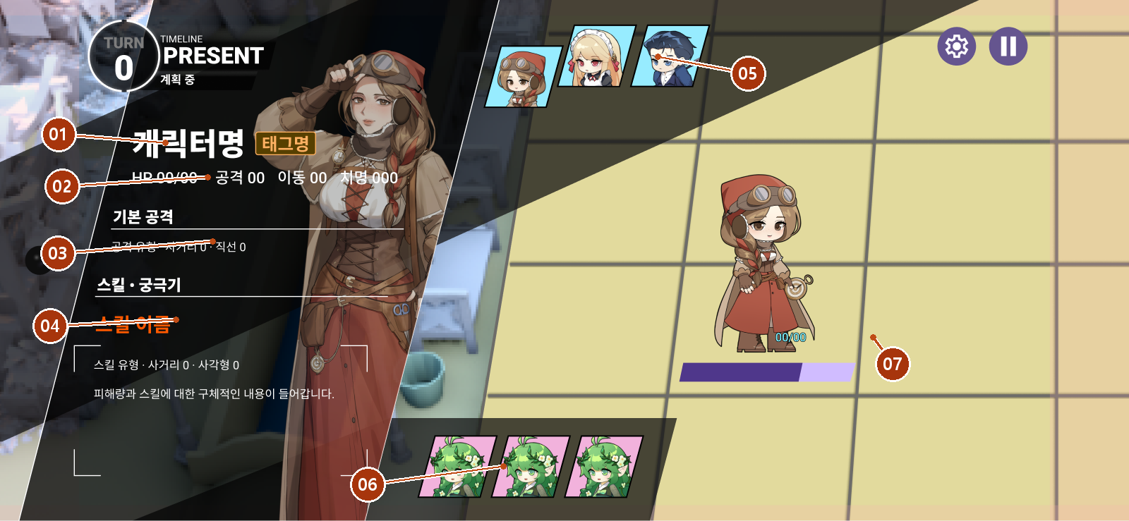
번호 | UI 요소 | 정의와 구성 | 표시 정의
01 | 이름과 태그 | 대상 식별부.  구성: 이름·태그·LD | 이름·시간대 태그·LD를 일치시킨다. 적은 반대편에 표시한다.
02 | 능력치 | 능력치 요약.  구성: 항목명·현재 수치 | 현재/최대 HP, 공격력, 이동력, 치명 관련 값. 보정 후 값을 사용한다.
03 | 기본 공격 | 공격 정보.  구성: 제목·유형·사거리·패턴 | 유형·사거리·영향 패턴을 표시한다. 예시 숫자를 콘텐츠 값으로 사용하지 않는다.
04 | 스킬과 궁극기 | 활성 스킬 정보.  구성: 이름·유형·범위·효과 본문 | 이름·유형·범위·효과를 표시한다. 각성 시 궁극기 정보로 교체한다.
05 | 아군 목록 | 아군 대상 전환부.  구성: 아군 초상 카드·선택 강조 | 현재 선택과 미선택을 구분한다. 대상 변경 시 패널 정보도 함께 바뀐다.
06 | 적 목록 | 적 대상 전환부.  구성: 적 초상 카드·선택 강조 | 적 초상을 제공한다. 적으로 전환하면 우측 정보 패널을 사용한다.
07 | 패널 바깥 전장 | 정보 닫기 영역.  구성: 패널 외 전장 | 전장 구도와 선택 대상을 유지한다. 정보 패널 내부와 입력 영역을 구분한다.

근거 화면 원본 / TL-03-01 / 01·04 태그와 스킬: 캐릭터 4-1-3-2 / 02 능력치: 캐릭터 4-1-2-2~3 / 03·04 공격·스킬: 캐릭터 4-1-5~6

B02 표시 데이터와 갱신 규칙
요소 번호는 앞 화면과 동일하다. 영문 이름은 기획서에 있는 데이터명이며, UI 상태·리소스 연결 미정 항목은 실제 구현 필드명이 아니다. 고정 문구와 계산·조회값을 구분한다.
요소 | 표시값과 원본 데이터 | 갱신 시점과 상태 처리
01 이름·태그·LD | UI가 열람 중인 characterInstanceId → 해당 개체의 characterId로 콘텐츠 조회. timeTag는 캐릭터 정의값. 이름·LD 리소스의 실제 필드명은 연결 미정. | 대상 변경 시 이름·태그·LD를 함께 교체한다. timeTag는 캐릭터 고유 태그이며 전투의 currentTimePeriod와 구별한다. 적의 None 태그를 과거·미래로 표시하지 않는다.
02 능력치 | 캐릭터의 currentHp / effectiveMaxHp, effectiveMoveRange, effectiveCriticalDamageRatePercent. 공격 표시값은 일반 공격 정의와 적용 보정 결과. | 피해·회복·시간대·유물 보정 변경 시 재조회한다. 치명은 확률이 아닌 피해율(%)이다. 공격 표시를 기본값 또는 보정값 중 무엇으로 할지는 협의하되 대상별 최종 피해로 표기하지 않는다.
03 일반 공격 정보 | characterNormalAttackId로 normalAttackTargetingType, 사용 가능·영향 범위 패턴, normalAttackValue와 대상 진영 조건 조회. | 선택 대상이 바뀌면 유형·범위 설명을 함께 바꾼다. 유형은 방향 선택·자기 기준·타일 선택. 범위 숫자를 화면 예시에서 가져오지 않는다.
04 스킬 정보 | activeSkillId로 유형·범위·skillEffects 조회. cooldownRemaining과 effectiveCooldownMax는 해당 전투 개체의 값. 이름·설명·아이콘 리소스 연결은 미정. | 시간대 전환 후 일반 스킬↔궁극기 설명을 교체하고 공유 쿨타임을 유지한다. 설명 본문은 효과 정의와 일치해야 한다. 상세 화면의 쿨타임 위치는 와이어프레임 보완 필요.
05·06 대상 목록 | 전투 참가 개체 목록을 characterCategory로 아군·적군 분리. 초상은 각 개체가 참조하는 characterId의 리소스. | 현재 열람 개체만 선택 표시한다. 동일 캐릭터 종류가 여러 개 있어도 개체 ID로 구별한다. 목록 선택은 실행 순서 변경이나 행동 계획 입력이 아니다.
07 패널 바깥 | 정보창 열기 전 화면 ID와 UI 선택 대상. UI가 유지하는 복귀 정보이며 시스템 필드명은 미정. | 닫으면 B01/B03의 선택과 계획을 유지한다. 현재 HP 등은 복사해 고정하지 않고 닫는 시점의 최신 실제 상태를 표시한다.

근거 01·04 태그와 스킬: 캐릭터 4-1-3-2 / 02 능력치: 캐릭터 4-1-2-2~3 / 03·04 공격·스킬: 캐릭터 4-1-5~6

B02 조작과 동작 정의
열기 전 선택 개체와 화면을 기억한다. 대상 전환은 열람 정보만 바꾸며, 닫으면 B01/B03으로 돌아가 기존 계획을 계속 편집한다.
요소 | 플레이어 조작 또는 발생 조건 | 시스템 동작과 표시 결과
05·06 | 다른 캐릭터 초상을 선택한다. | 열람 대상의 이름·LD·능력치·공격·스킬을 한 번에 교체한다. 아군↔적 전환은 기존 사선을 접고 반대편 사선을 펼친다. 선택만으로 계획을 변경하지 않는다.
07 | 정보 패널 바깥을 선택한다. | 패널과 사선을 접고 열기 전 전장 구도로 돌아간다. B01 또는 B03의 캐릭터 선택은 유지한다. [연출]
01~04 | 정보 본문을 읽거나 선택한다. | 표시 정보는 읽기 전용이다. [제안] 본문 터치를 바깥 닫기 입력으로 전달하지 않는다. 긴 설명은 패널 안에서 스크롤한다.
04 | 시간대 변경 후 다시 정보를 연다. | 새 활성 스킬과 보정 후 능력치를 표시한다. 일반 스킬·궁극기의 공유 잔여 쿨타임을 유지한다.

화면 변화와 입력 제어
단계 | 화면 변화 | 완료 조건 또는 입력
열기 | 캐릭터 선택음. 아군 좌측 또는 적 우측 사선 배경과 LD·본문 등장. | 본문과 캐릭터가 일치한 뒤 열람 허용.
대상 변경 | 현재 패널 수축 후 반대편 확장 또는 같은 편 내용 교체. | 연속 입력은 마지막 선택 대상으로 정리. [제안]
닫기 | 패널과 사선 퇴장, 원래 전장 카메라로 복귀. | 복귀 완료 후 이동·행동 편집 허용. [제안]

확인 필요
상태이상·면역·잔여 쿨타임 표시 위치는 화면 보완이 필요하다. 현재 기획의 치명 값은 effectiveCriticalDamageRatePercent이며 치명타 피해율(%)로 정의한다. 필요한 상태 정보의 배치는 추가 협의한다.
근거 화면 원본 / TL-03-01 / 01·04 태그와 스킬: 캐릭터 4-1-3-2 / 02 능력치: 캐릭터 4-1-2-2~3 / 03·04 공격·스킬: 캐릭터 4-1-5~6

B03 이동 계획
아군의 예정 이동 목적지와 경로를 작성한다. 실제 캐릭터는 작전 개시 전까지 원위치에 남는다. 이미지에는 작성된 경로의 예시가 포함되어 있다.
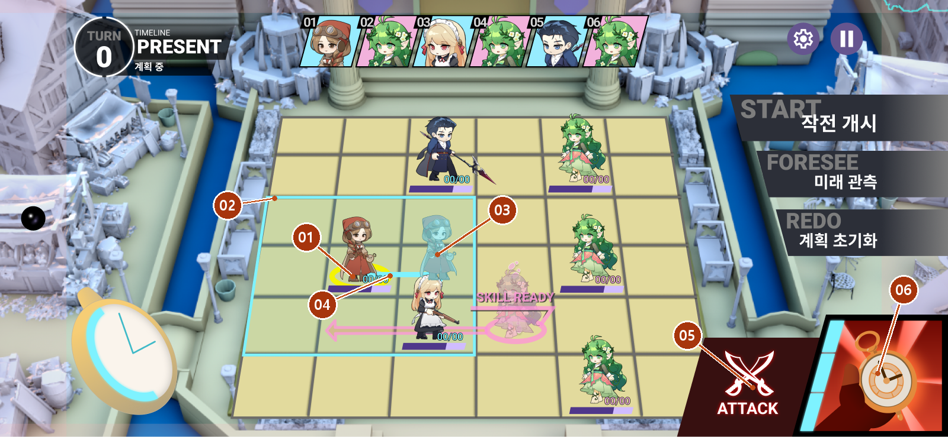
번호 | UI 요소 | 정의와 구성 | 표시 정의
01 | 선택 아군 | 이동 계획의 주체.  구성: 실제 말·선택 링 | 현재 선택된 아군의 실제 위치에 선택 링을 표시한다. 계획 링은 B01-03의 별도 상태다.
02 | 이동 가능 영역 | 도달 가능한 셀 표시.  구성: 셀 강조색·외곽선 | 셀 테두리·색상으로 입력 가능한 후보 셀을 표시한다. 상태·능력치 변경 시 갱신한다.
03 | 도착 위치 미리보기 | 계획 도착 위치.  구성: 반투명 말·위치 표시 | 예정 도착 셀에 반투명 캐릭터를 표시한다. 실제 캐릭터와 구별 가능한 투명도·형태를 사용한다.
04 | 이동 경로 | 순서대로 통과할 셀.  구성: 경로선·출발점·끝점 | 청록색 선으로 표시한다. 새 목적지 지정 시 이전 선을 갱신한다.
05 | 일반 공격 | 공격 지정 진입부.  구성: 칼 아이콘·공격 라벨·활성 상태 | 선택 아군의 공격 버튼을 표시한다. 선택 시 B04.
06 | 스킬 | 스킬 지정 진입부.  구성: 활성 스킬 아이콘·게이지·활성 상태 | 현재 활성 스킬 아이콘과 사용 가능 상태를 표시한다. 선택 시 B05.

근거 화면 원본 / TL-03-02 / 01~04 경로 작성: 전투 4-1-5-1 / 실행 중 정지: 전투 4-1-5-2 / 계획 무효화: 전투 4-1-4-2

B03 표시 데이터와 갱신 규칙
요소 번호는 앞 화면과 동일하다. 영문 이름은 기획서에 있는 데이터명이며, UI 상태·리소스 연결 미정 항목은 실제 구현 필드명이 아니다. 고정 문구와 계산·조회값을 구분한다.
요소 | 표시값과 원본 데이터 | 갱신 시점과 상태 처리
01 실제 말·선택 링 | 현재 선택 개체(UI 상태), characterInstanceId로 조회한 전투판 cellOccupants. | 선택 링은 현재 편집 대상을 뜻한다. 드래그 중에도 실제 말은 현재 점유 셀에 남는다. 링과 계획 표시는 B01-03의 공통 정의를 따른다.
02 이동 가능 셀 | 캐릭터 effectiveMoveRange, 전투판 셀 연결·점유 규칙, 현재 셀과 이동 경로 검증 결과. | 아군 선택·이동력 변경·전장 변화 시 재계산한다. 이동 가능한 영역은 입력 후보이며 저장된 경로와 다르다. UI가 강조한 셀도 실제 실행 시 다시 검증한다.
03 도착 위치 미리보기 | 작성 중 임시 경로 또는 저장된 movePath의 마지막 셀. 반투명 캐릭터는 실제 캐릭터의 시각 복제. | 경로 끝점이 바뀌면 미리보기 위치도 함께 이동한다. 실제 점유·HP를 변경하지 않는다. [제안] 이동 계획이 없으면 별도 반투명 복제를 숨긴다.
04 이동 경로선 | 실제 현재 셀부터 movePath의 각 셀을 순서대로 연결한 선. 시작 셀은 movePath 길이에 포함하지 않는다. | 끝점 하나가 아니라 통과 순서를 표현한다. 드래그 중에는 임시 경로, 유효 드롭 후에는 저장 경로를 표시한다. 무효 입력·계획 삭제 시 저장 상태와 맞춘다.
05 일반 공격 | 선택 개체의 characterNormalAttackId와 행동 가능 판정. 계획 원점은 이동 끝점, 이동이 없으면 현재 셀. | B04 진입 때 같은 개체·같은 계획 원점을 전달한다. 공격 버튼을 누르는 것만으로 기존 이동 계획을 삭제하지 않는다.
06 스킬 | 선택 개체의 activeSkillId와 cooldownRemaining. 아이콘은 활성 스킬 리소스. | B05 진입 때 대상과 이동 계획을 유지한다. 시간대 변경으로 활성 스킬이 바뀌면 해당 아이콘과 입력 가능 여부를 함께 갱신한다.

근거 01~04 경로 작성: 전투 4-1-5-1 / 실행 중 정지: 전투 4-1-5-2 / 계획 무효화: 전투 4-1-4-2

B03 조작과 동작 정의
B01에서 아군을 선택하면 편집한다. 이동·주 행동은 같은 캐릭터 계획에 속하며 B04/B05를 열어도 이동 계획은 유지한다.
요소 | 플레이어 조작 또는 발생 조건 | 시스템 동작과 표시 결과
01→02 | 아군을 누른 채 이동 가능한 셀로 드래그한다. | 현재 셀부터 직교 인접 셀을 순서대로 지나며 경로를 직접 그린다. 시작 셀은 경로 수에서 제외한다. 03 도착 위치 미리보기과 04 경로만 갱신하고 실제 말·HP는 유지한다. [기획·연출]
01→02 | 다른 유효 셀로 다시 드래그하고 놓는다. | 기존 도착 위치 미리보기와 경로를 새 목적지로 갱신한다. [제안] 손을 놓을 때 유효한 계획만 저장한다.
02 | 범위 밖 또는 점유 불가 위치에 놓는다. | 같은 경로 셀 재선택은 거부하고 경로 길이는 유효 이동력 이하로 제한한다. [제안] 무효 드롭은 직전 유효 계획으로 복귀하고 사유를 알린다. 실행 중 점유 충돌은 해당 셀 진입 전 이동을 중단한다.
05·06 | 일반 공격 또는 스킬을 선택한다. | 경로를 유지한 채 주 행동 지정으로 진입한다. 목적지를 지정하지 않은 경우 실제 현재 셀을 기준으로 행동 계획을 작성할 수 있다.
02~04 | 시간대·효과로 유효 이동력이 바뀐다. | 증가·감소 모두 기존 이동 경로 전체를 삭제한다. 주 행동은 유지하고 새 이동 가능 영역을 계산한다. 재입력 필요 안내는 [제안].

화면 변화와 입력 제어
단계 | 화면 변화 | 완료 조건 또는 입력
드래그 시작 | 이동 가능 영역과 선택 링 유지. 이동 경로 드래그음 시작. | 전장 캐릭터를 실제로 이동시키지 않는다.
목적지 갱신 | 반투명 도착 위치 미리보기와 청록 경로선을 함께 갱신. | 유효 셀 변경마다 갱신.
드롭 | 도착 위치 미리보기·경로를 계획 표시로 유지. 행동 계획 확정음. | 유효성 검증 완료 후 다음 입력 허용.

확인 필요
[기획] 전투 4-1-5-1은 직교 인접 셀을 잇는 수동 경로 작성을 규정한다. 목적지만 지정하는 자동 최단 경로로 바꾸지 않는다. TL-03-02의 목적지 드래그 표현과 수동 경로 입력을 어떻게 연결할지, 경로 일부 삭제·탭 보조 입력·원위치 취소는 추가 확인이 필요하다.
근거 화면 원본 / TL-03-02 / 01~04 경로 작성: 전투 4-1-5-1 / 실행 중 정지: 전투 4-1-5-2 / 계획 무효화: 전투 4-1-4-2

B04 일반 공격 지정
일반 공격의 방향 또는 적용 범위를 선택하고 주 행동 계획을 저장한다. 대표 이미지는 방향을 한 번 선택한 확정 대기 상태다.
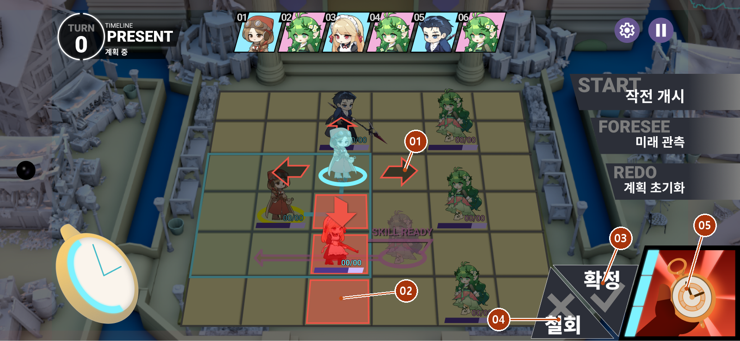
번호 | UI 요소 | 정의와 구성 | 표시 정의
01 | 방향 선택부 | 방향형 공격 입력부.  구성: 방향 화살표·선택 강조 | 상하좌우 유효 화살표를 표시한다. 선택 방향과 미선택 방향을 구분한다.
02 | 공격 범위 | 적용 셀 미리보기.  구성: 적색 셀·대상 강조·딤 | 전장을 어둡게 하고 적용 셀·대상을 적색으로 강조한다.
03 | 확정 | 공격 계획 저장.  구성: 확인 아이콘·확정 라벨 | 공격 버튼 위치에 표시한다. 방향 미선택 동안 비활성 상태 유지. 유효 선택 후 활성.
04 | 철회 | 해당 주 행동 계획 삭제.  구성: X 아이콘·철회 라벨 | 확정과 함께 표시한다. 기존 해당 공격 계획도 삭제하는 버튼이다. [사용자 제안·협의]
05 | 스킬 진입부 | 주 행동 변경 진입부.  구성: 활성 스킬 아이콘 | 일반 공격 확정·철회와 시각적으로 분리한다. 편집 중 전환 정책은 미정이다.

근거 화면 원본 / TL-03-03 / 01~03 공격 유형·범위: 캐릭터 4-1-5-2~4 / 03 계획 저장: 전투 4-1-4-2 / 실행 검증: 전투 4-1-6-1

B04 표시 데이터와 갱신 규칙
요소 번호는 앞 화면과 동일하다. 영문 이름은 기획서에 있는 데이터명이며, UI 상태·리소스 연결 미정 항목은 실제 구현 필드명이 아니다. 고정 문구와 계산·조회값을 구분한다.
요소 | 표시값과 원본 데이터 | 갱신 시점과 상태 처리
01 방향 선택부 | normalAttackTargetingType과 normalAttackRangePatternId. 방향 선택은 임시 방향 입력이며 확정 후 계획의 targetDirection이 된다. | 방향 선택형에서 상·하·좌·우 범위와 화살표를 표시한다. 선택 방향을 강조하되 확정 전에는 저장된 공격 계획과 구별한다.
02 범위·대상·딤 | 공격 사용 가능 패턴과 normalAttackAffectedCellPatternId, normalAttackValidTargetTeam, 계획 원점. | 사용 가능 범위는 고를 수 있는 영역, 영향 범위는 선택 후 효과가 닿을 셀이다. 방향 선택 때 영향 셀을 갱신한다. 적색은 지정 중 상태이며 확정 계획의 청록 표시와 다르다.
03 확정 | 현재 지정 유형의 유효 입력 여부와 임시 actionId·방향·상대 목표. 이동·주 행동 원본은 characterActionPlans. | 유효 선택 전 비활성 유지. 확정 시 mainActionType=NormalAttack과 필요한 목표값을 저장한다. 자기 기준형은 별도 방향 없이 확정한다. 저장 후 임시값을 해제한다.
04 철회 | 편집 대상 개체의 기존 주 행동 계획과 임시 선택. 버튼 문구·X 아이콘은 고정 UI. | [사용자 제안·협의] 해당 공격 계획과 표시를 삭제하고 이동 계획은 유지한다. 범위 바깥 취소는 기존 계획을 유지한다. 상세한 경계 조건은 취소·철회 협의 노트 참조.
05 스킬 진입부 | 동일 개체의 activeSkillId, cooldownRemaining. | 아이콘·활성 상태는 B01-08과 공유한다. 공격 지정 중 직접 스킬로 전환할 때의 저장·취소 정책은 미정이므로 단순 화면 이동으로 확정하지 않는다.

근거 01~03 공격 유형·범위: 캐릭터 4-1-5-2~4 / 03 계획 저장: 전투 4-1-4-2 / 실행 검증: 전투 4-1-6-1

B04 조작과 동작 정의
B01/B03의 선택 아군과 이동 끝점을 이어받는다. 확정·범위 바깥 취소·철회는 서로 다른 처리이며 취소·철회 협의 노트를 함께 따른다.
요소 | 플레이어 조작 또는 발생 조건 | 시스템 동작과 표시 결과
01 | 방향을 한 번 선택한다. | 선택 방향을 저장할 임시값으로 잡고 02 적용 셀·대상을 강조한다. 03 확정을 활성화한다. 실제 공격은 하지 않는다.
01·03 | 같은 방향을 다시 선택하거나 확정을 누른다. | 일반 공격과 방향을 캐릭터의 주 행동 계획에 저장한다. 이전 스킬 계획이 있으면 주 행동 하나로 대체한다. 적색 범위를 청록색 계획 표시로 바꾸고 B01/B03 편집으로 돌아간다.
02·03 | 자기 기준형 공격에서 범위를 재선택하거나 확정한다. | 진입 때 전체 적용 범위를 보여주고 확정을 즉시 활성화한다. 별도 목표 없이 시전자 기준 공격 계획을 저장한다.
바깥 | 범위 밖 전장 영역을 터치한다. | [사용자 제안·협의] 임시 선택만 버리고 편집 전 주 행동과 이동 계획을 유지한다. B03으로 복귀한다.
04 | 철회를 선택한다. | [사용자 제안·협의] 해당 공격의 기존 계획과 임시 선택을 삭제한다. 이동 경로는 유지하고 B03으로 복귀한다. 기존 주 행동을 복원하지 않는다.
02 | 타일 지정형 공격의 목표 셀을 선택한다. | [기획] 계획 도착점에 대한 상대 위치를 저장한다. 실행 때 실제 시전자 위치 기준으로 목표를 재계산한다. 전용 화면은 미확인이다.

화면 변화와 입력 제어
단계 | 화면 변화 | 완료 조건 또는 입력
진입 | 전장 딤, 유효 범위와 방향 적색 표시. 공격 버튼만 확정·철회로 교체. | 방향형 확정은 유효 선택 전 잠금.
확정 | 청록색 계획 범위로 전환. 행동 계획 확정음. | 계획 저장 완료 후 일반 조작 복귀.
철회 | 적색 범위와 딤 제거. 버튼 클릭음. | 해당 주 행동의 계획 표시 제거. 이동 경로 유지. [사용자 제안·협의]

예외와 확인 필요
일반 공격과 스킬은 주 행동 하나를 공유한다. 미지정이면 자동 공격하지 않는다. 타일 목표가 실행 범위를 벗어나면 취소하며 임의 재조준하지 않는다. 바깥 터치 취소와 철회는 협의 노트를 따른다. 캐릭터 변경·스킬 직접 전환 시 정책은 추가 협의한다.
근거 화면 원본 / TL-03-03 / 01~03 공격 유형·범위: 캐릭터 4-1-5-2~4 / 03 계획 저장: 전투 4-1-4-2 / 실행 검증: 전투 4-1-6-1

B05 스킬 지정
선택 아군의 현재 활성 스킬을 계획한다. 방향형·자기 기준형의 조작은 B04와 같고 스킬 정보와 쿨타임 조건을 추가로 적용한다.
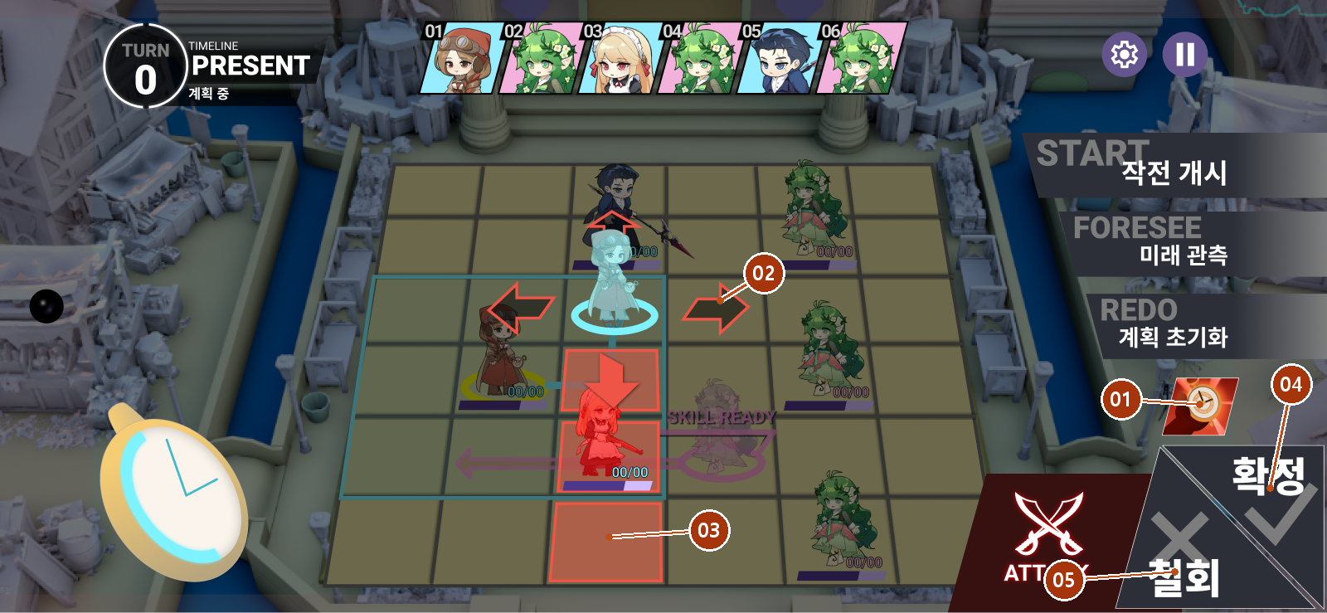
번호 | UI 요소 | 정의와 구성 | 표시 정의
01 | 스킬 정보 진입 | 활성 스킬 열람부.  구성: 아이콘·펼침 정보 카드 | 이름·유형·범위·효과를 열람한다. 일반 스킬 또는 궁극기를 표시한다.
02 | 방향 선택부 | 방향형 스킬 입력부.  구성: 방향 화살표·선택 강조 | 유효 방향과 선택 방향을 구분한다. 자기 기준형은 전체 범위를 표시한다.
03 | 영향 범위 | 적용 셀 미리보기.  구성: 적색 셀·대상 강조·딤 | 적색으로 지정 중 상태를 보여주고 확정 후 청록색으로 전환한다.
04 | 확정 | 스킬 계획 저장.  구성: 확인 아이콘·확정 라벨 | 스킬 버튼 영역에 표시한다. 대상 유형과 유효 선택에 따라 활성화한다.
05 | 철회 | 해당 주 행동 계획 삭제.  구성: X 아이콘·철회 라벨 | 기존 해당 스킬 계획도 삭제하고 계획 편집으로 복귀한다. [사용자 제안·협의]

근거 화면 원본 / TL-03-03 · TL-04-03~04 / 01~04 타겟팅: 캐릭터 4-1-6-3 / 쿨타임: 캐릭터 4-1-6-5·전투 4-1-7-1 / 계획 교체: 전투 4-1-4-2

B05 표시 데이터와 갱신 규칙
요소 번호는 앞 화면과 동일하다. 영문 이름은 기획서에 있는 데이터명이며, UI 상태·리소스 연결 미정 항목은 실제 구현 필드명이 아니다. 고정 문구와 계산·조회값을 구분한다.
요소 | 표시값과 원본 데이터 | 갱신 시점과 상태 처리
01 스킬 정보 | activeSkillId → 이름·아이콘·설명·skillTargetingType·skillEffects. 리소스 필드명은 연결 미정. | 정보를 여는 동작은 계획 확정이 아니다. 시간대 변경으로 ID가 달라지면 아이콘과 본문을 함께 교체한다.
02 방향 선택부 | skillTargetingType과 skillRangePatternId, 임시 방향. 저장 시 targetDirection. | Directional은 방향 입력, SelfCentered는 자기 기준 범위 확인이다. TileSelect는 상대 목표, SelfBuff는 자기 대상 확정으로 구분한다. 후자의 전용 화면은 미정.
03 영향 범위 | skillAffectedCellPatternId와 skillEffects, 계획 원점 및 임시 목표. | 적색 지정 중 범위와 청록 확정 계획을 구분한다. 범위 없는 SelfBuff는 일반 공격 범위로 임의 대체하지 않는다. 확정 시 SKILL READY는 Skill 계획 존재를 뜻한다.
04 확정 | 활성 스킬 사용 가능 판정, 대상 유효성, 임시 선택, characterActionPlans. | 확정하면 mainActionType=Skill, actionId와 유형별 목표를 저장한다. 이때 cooldownRemaining을 소비하지 않는다. 실제 사용 성공은 B06의 별도 사건이다.
05 철회 | 해당 스킬의 저장 계획과 임시 입력. | [사용자 제안·협의] 스킬 계획·목표·SKILL READY를 제거한다. 이동 계획과 현재 쿨타임은 유지한다. 범위 바깥 취소는 편집 전 계획을 유지한다.
게이지 공통  B01-08·B03-06 | 전투 스킬 쿨타임의 cooldownRemaining / 캐릭터 계산값 effectiveCooldownMax. | 전투 시작 잔여 0은 사용 가능 상태다. 사용 성공 시 잔여가 최대치, 다음 턴 준비부터 감소한다. [제안] 충전량은 최대치−잔여, 비율은 1−잔여/최대치. 분할 칸 매핑은 연출 명세와 협의한다.

근거 01~04 타겟팅: 캐릭터 4-1-6-3 / 쿨타임: 캐릭터 4-1-6-5·전투 4-1-7-1 / 계획 교체: 전투 4-1-4-2

B05 조작과 동작 정의
B01/B03의 같은 선택 아군·이동 계획을 이어받고 현재 활성 스킬을 사용한다. 확정된 공격과 스킬은 주 행동 한 자리를 공유한다.
요소 | 플레이어 조작 또는 발생 조건 | 시스템 동작과 표시 결과
01 | 스킬 정보 아이콘을 선택한다. | 이름·범위·효과 설명을 펼친다. 정보 열람 자체는 스킬 계획 저장이나 쿨타임 소비가 아니다. 펼침·접힘 연결은 화면에서 확인했다.
02·04 | 방향 선택 후 같은 방향 재선택 또는 확정을 누른다. | 활성 스킬과 선택 방향을 주 행동에 저장한다. B04의 공격 계획이 있으면 대체한다. 캐릭터 위에 SKILL READY 계획 표시를 남긴다.
03·04 | 자기 기준형 범위 또는 확정을 선택한다. | 전체 적용 범위가 유효하면 스킬 계획을 저장한다. [기획] 자가 버프형은 자기 재선택 또는 확정 입력을 반드시 거친다.
바깥 | 범위 밖 전장 영역을 터치한다. | [사용자 제안·협의] 임시 선택만 버리고 편집 전 주 행동과 이동 계획을 유지한다. B03으로 복귀한다.
05 | 철회를 누른다. | [사용자 제안·협의] 해당 스킬의 기존 계획과 임시 선택·SKILL READY를 삭제한다. 이동 계획은 유지하고 B03으로 복귀한다. 쿨타임을 소비하지 않는다.
01·04 | 스킬 사용이 불가능한 상태다. | [제안] 지정 진입과 확정을 막고 남은 턴·비활성 사유를 표시한다. 정보 열람은 허용한다. 확정 성공은 사용 성공이 아니므로 게이지를 비우지 않는다.
01~04 | 시간대 변경으로 활성 스킬이 달라진다. | 기존 스킬 계획과 목표 정보를 취소한다. 새 스킬을 자동 선택하지 않는다. 공유 잔여 쿨타임은 유지한다. 이동력도 바뀐 경우에만 이동 경로를 별도로 삭제한다.

화면 변화와 입력 제어
단계 | 화면 변화 | 완료 조건 또는 입력
계획 확정 | 청록 계획 표시와 SKILL READY. 행동 계획 확정음. | 실제 쿨타임은 그대로 유지.
실제 사용 | B06에서 범위 검증 후 사용 시작에 성공하면 게이지 소등. | 실패하면 쿨타임을 소비하지 않는다.
충전 완료 | 분할 게이지의 마지막 칸 점등 후 확대·방사 강조. 스킬 버튼 활성. | 시간대가 바뀌어도 잔여 쿨타임은 보존.

확인 필요 스킬 게이지
[기획] 전투 시작 잔여 쿨타임은 0이며 사용한 턴에는 감소하지 않고 다음 턴 준비부터 감소한다. [연출] TL-04-03은 턴 종료 후 다음 턴 시작에 1칸 충전을 기술한다. 시작 화면의 완충 표시와 정확한 충전 이벤트 대응은 확정이 필요하다. [제안] 게이지는 게임의 잔여 쿨타임에서 산출하고 별도 타이머로 증가시키지 않는다.
근거 화면 원본 / TL-03-03 · TL-04-03~04 / 01~04 타겟팅: 캐릭터 4-1-6-3 / 쿨타임: 캐릭터 4-1-6-5·전투 4-1-7-1 / 계획 교체: 전투 4-1-4-2

B06 턴 실행
작전 개시 후 계획을 실제 전투에 적용한다. 화면의 자동 전환 시간 대신 각 행동의 판정·연출 완료를 다음 행동의 진입 조건으로 사용한다.
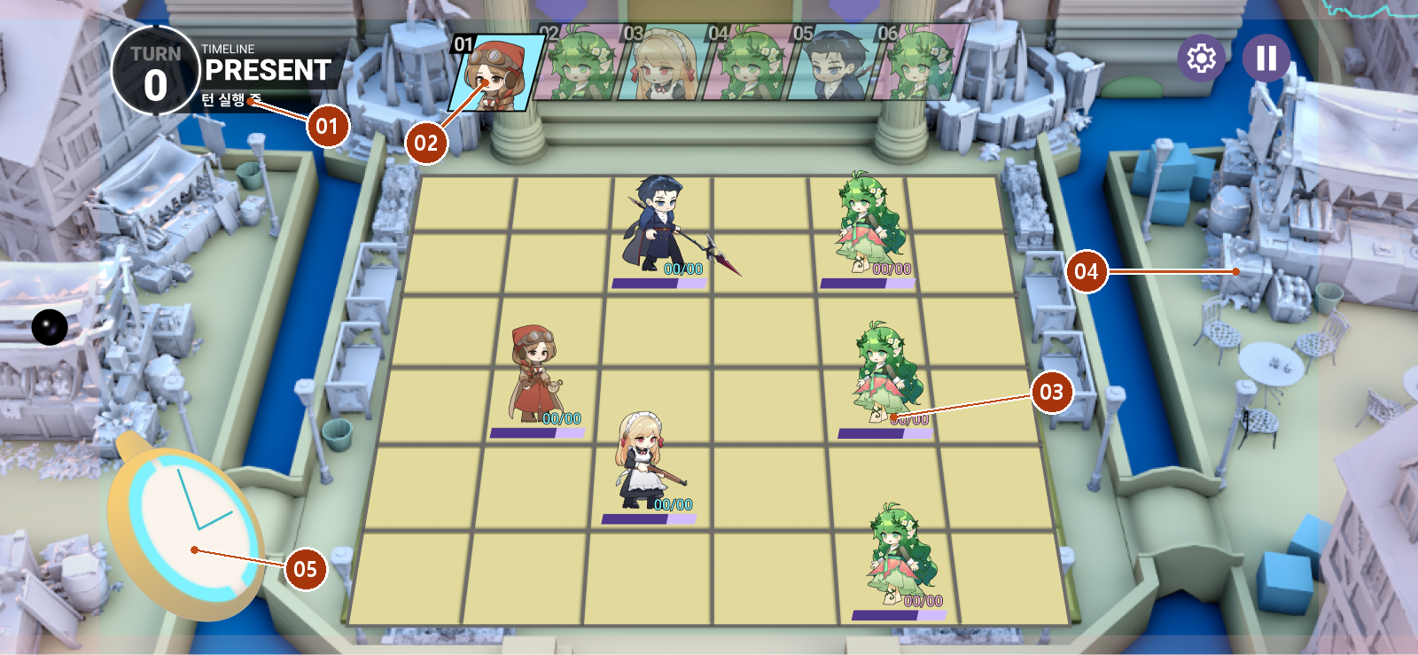
번호 | UI 요소 | 정의와 구성 | 표시 정의
01 | 실행 상태 | 진행 단계 표시.  구성: 턴 실행 중 문구 | 턴 실행 중으로 변경한다. 시간대와 턴 정보는 유지한다.
02 | 현재 행동 카드 | 현재 실행 대상.  구성: 초상·진영 배경색·순번·돌출 강조 | 현재 카드만 아래로 돌출·선명하게 표시하고 나머지는 톤다운한다.
03 | 실제 전장 | 실제 결과 표시부.  구성: 말·HP 바·HP 수치·이동·공격 효과 | 실제 위치·체력·상태이상을 판정 결과에 맞춰 갱신한다.
04 | 편집 명령 영역 | 편집 명령의 원래 위치.  구성: 실행 중 숨기는 버튼 묶음 | 작전 개시·미래 관측·초기화·공격·스킬을 숨긴다. 번호는 숨김 영역을 가리킨다.
05 | 회중시계 | 파편 획득 표시부.  구성: 시계·게이지·흡수 효과 | 획득량만큼 수치·게이지 갱신. 100 도달 강조는 가능하지만 선택창은 열지 않는다.

근거 화면 원본 / TL-06-01~02 · TL-07-01 / 02·03 실행: 전투 4-1-4-4·4-1-5-2 / 스킬: 전투 4-1-7-1 / 반격: 전투 4-1-8-4~5

B06 표시 데이터와 갱신 규칙
요소 번호는 앞 화면과 동일하다. 영문 이름은 기획서에 있는 데이터명이며, UI 상태·리소스 연결 미정 항목은 실제 구현 필드명이 아니다. 고정 문구와 계산·조회값을 구분한다.
요소 | 표시값과 원본 데이터 | 갱신 시점과 상태 처리
01 단계 문구 | 전투 battlePhase=Combat → 공통 표시 규칙의 턴 실행 중. turnIndex와 currentTimePeriod는 B01-01과 동일 원본. | 가상 재생이 아니라 실제 실행이 시작된 때만 표시한다. 슬롯 하나의 종료로 턴 번호를 올리지 않는다.
02 현재 행동 카드 | actionSlots와 currentActionNumber. 초상·배경색·순번은 B01-02와 같은 카드 데이터. | 현재 처리 번호의 카드만 실행 강조한다. 행동 스킵도 실제 순서 진행을 따라 강조 대상을 바꾼다. 계획한 캐릭터가 아닌 잘못된 슬롯 초상을 재사용하지 않는다.
03 실제 전장·HP | 전투판 cellOccupants, 캐릭터 currentHp / effectiveMaxHp, 실제 행동·피해·회복 처리 결과. | 셀 진입·피해·회복 확정 시 갱신한다. 반투명 도착 미리보기를 실제 점유로 사용하지 않는다. 연출 중 보이는 이동과 시스템 점유 확정의 연결 시점은 실행 이벤트에 맞춘다.
04 편집 명령 영역 | 실행 진입 상태와 UI 입력 잠금. 고정 명령 목록은 B01-04~08. | 작전 개시 승인 후 입력을 잠그고 편집 버튼을 숨긴다. 종료 후 다음 턴의 B09가 끝나야 B01 편집을 복귀한다.
05 파편 표시 | 시간대 전환의 timeShard / maxTimeShard와 실제 파편 지급 결과. | 실제 획득량이 반영된 값으로 수치·게이지를 갱신한다. 100 도달 강조는 가능하지만 실행 중 선택창을 자동으로 열지 않는다.

근거 02·03 실행: 전투 4-1-4-4·4-1-5-2 / 스킬: 전투 4-1-7-1 / 반격: 전투 4-1-8-4~5

B06 조작과 동작 정의
B01 작전 개시 또는 B11 계속 진행 이후 진입한다. 실제 실행 중 편집은 잠기며, 턴 종료 후 B09 또는 전투 결과 B10으로 이어진다.
요소 | 플레이어 조작 또는 발생 조건 | 시스템 동작과 표시 결과
전체 | 작전 개시 입력이 접수된다. | B11 경고가 필요하면 계속 진행 선택을 먼저 받는다. 이후 편집 입력을 막고 실행할 계획과 순서를 확정한다. 버튼을 숨기며 B06으로 전환한다. [제안] 중복 입력은 한 번만 처리한다.
02·03 | 현재 캐릭터의 슬롯이 시작된다. | 가능하면 계획 이동 후 주 행동 하나를 실행한다. 계획이 없는 아군은 아무 행동 없이 순서를 넘긴다. 이동만 계획했다면 이동만 실행한다. 공격 뒤 추가 이동은 허용하지 않는다.
03 | 일반 스킬이 실행된다. | 좌상단 작은 LD 컷씬을 표시한다. 사용 캐릭터에서 대상·효과 지점으로 카메라를 옮기고 적용 결과를 강조한다. 종료 후 기본 전장 구도로 돌아온다. [연출]
02·03 | 상태이상·전투불능·반격이 발생한다. | 전투 규칙에 따라 중단·스킵·추가 반응을 처리한다. 고정된 캐릭터 수나 재생 시간으로 다음 슬롯을 판단하지 않는다.
01·02 | 마지막 행동이 끝난다. | 전투가 계속되면 다음 턴 준비와 B09 적 행동 예고로 진행한다. 승패가 확정되면 B10 결과로 진행한다. 계획 버튼은 예고가 끝나기 전 복귀시키지 않는다.

화면 변화와 입력 제어
단계 | 화면 변화 | 완료 조건 또는 입력
진입 | 계획 버튼 슬라이드아웃, 상태 문구 변경. 보드·캐릭터 외 HUD와 주변 배경 딤. | 편집 잠금은 버튼 퇴장 전에 적용.
슬롯 진행 | 현재 카드 강조를 다음 카드로 이동. 이동·공격 효과와 결과 반응 재생. | 현재 행동과 필요한 반응 처리 완료.
스킬 종료 | LD 컷씬 퇴장, 카메라 기본 구도 복귀. | 다음 행동의 시야를 가리지 않아야 한다.
턴 종료 | 현재 카드 기본 위치 복귀, 실행 딤 해제. 별도 정산 문구 없음. | 다음 턴 준비 완료 후 B09.

확인 필요
궁극기 연출은 타임라인에서도 별도 협의 대상으로 남아 있다. 일시정지 시 애니메이션·판정·사운드 중 무엇을 멈추는지, 행동 중 전투 종료 시 남은 연출을 어디까지 재생하는지 정해야 한다.
근거 화면 원본 / TL-06-01~02 · TL-07-01 / 02·03 실행: 전투 4-1-4-4·4-1-5-2 / 스킬: 전투 4-1-7-1 / 반격: 전투 4-1-8-4~5

B07 시간대 선택과 전환
B01의 시계에서 과거 또는 미래로 전환한다. 선택창을 닫는 것에는 비용이 없고, 시간대를 선택하면 별도 확정 없이 전환한다.
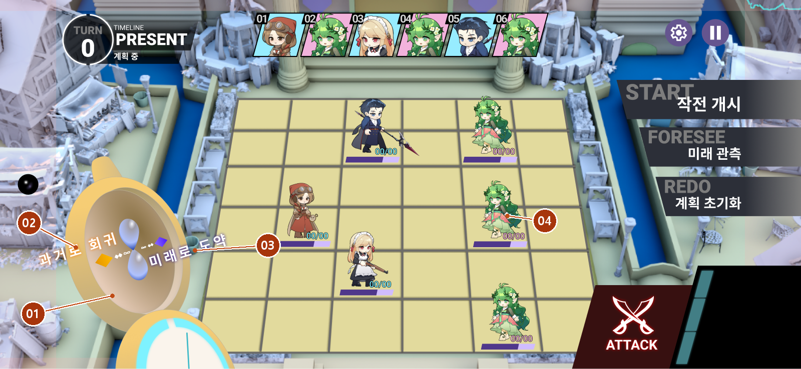
번호 | UI 요소 | 정의와 구성 | 표시 정의
01 | 확대 회중시계 | 시간대 선택 UI.  구성: 본체·덮개·선택 영역 | 시계가 좌하단에서 안쪽으로 확대 이동하고 덮개를 연다.
02 | 과거로 회귀 | 과거 선택 입력.  구성: 과거로 회귀 문구·강조 | 과거 전환 영역과 비용을 안내한다. 정확한 비용 문구 위치는 [제안].
03 | 미래로 도약 | 미래 선택 입력.  구성: 미래로 도약 문구·강조 | 미래 전환 영역과 비용을 안내한다. 선택 즉시 적용 단계로 진행한다.
04 | 시계 바깥 | 선택창 닫기 영역.  구성: 시계 외 전장 | 선택 전에는 바깥 입력을 받는다. 전환 적용 중에는 잠근다.

근거 화면 원본 / TL-04-01~02 · TL-05-01~02 · TL-07-01 / 01~03 전환: 시간대 전환 4-3-2 / 체류: 4-1-2 / 효과: 4-4-2 / 계획 재검증: 전투 4-1-4-2

B07 표시 데이터와 갱신 규칙
요소 번호는 앞 화면과 동일하다. 영문 이름은 기획서에 있는 데이터명이며, UI 상태·리소스 연결 미정 항목은 실제 구현 필드명이 아니다. 고정 문구와 계산·조회값을 구분한다.
요소 | 표시값과 원본 데이터 | 갱신 시점과 상태 처리
01 회중시계 | timeShard, maxTimeShard, currentTimePeriod, battlePhase와 전환 가능 판정. | 선택창을 열어도 비용은 소모하지 않는다. 수치와 원형 게이지는 B01-07과 같은 원본을 사용한다.
02 과거·03 미래 | 시간대 전환의 timeShiftCost(100), 선택 대상 Past/Future, timeStayRemainingTurns. | 선택 성공 후 비용 차감과 currentTimePeriod 변경을 표시한다. 과거→PAST, 미래→FUTURE. 남은 체류 턴의 신규 표시는 위치 협의 후 반영한다.
04 시계 바깥 | 선택창 열림 상태와 적용 처리 중 여부(UI 상태). | 적용 전에는 닫기 입력을 받으며 값은 유지한다. 전환 적용 중에는 중복 선택·닫기 입력을 막고 완료 후 B01로 복귀한다.
복귀 후 공통 HUD | timePeriodChanged 후 캐릭터 능력치·activeSkillId, 유효 계획 재검증 결과. | 시간대 글자만 바꾸지 않는다. 이동력 변경으로 지워진 이동 경로·도착 미리보기, 스킬 변경으로 삭제된 계획 표식을 함께 갱신한다.

근거 01~03 전환: 시간대 전환 4-3-2 / 체류: 4-1-2 / 효과: 4-4-2 / 계획 재검증: 전투 4-1-4-2

B07 조작과 동작 정의
B01의 전환 조건을 만족할 때 진입한다. 선택 전 닫기는 값 유지, 시간대 선택은 비용과 상태 변경, 적용 완료는 B01 복귀로 구분한다.
요소 | 플레이어 조작 또는 발생 조건 | 시스템 동작과 표시 결과
01 | 계획 중 시계를 선택한다. | 현재 시간대이고 보유 파편이 100 이상일 때만 선택창을 연다. 실행 중 또는 과거·미래 체류 중에는 열지 않는다.
04 | 시계 바깥을 선택한다. | 덮개를 닫고 시계를 좌하단으로 돌려놓는다. 파편과 기존 계획을 변경하지 않고 B01로 복귀한다.
02·03 | 과거 또는 미래를 선택한다. | 입력을 즉시 잠근다. 파편 100을 한 번 차감하고 초과분은 유지한다. 시간대·유물 효과·능력치·활성 스킬을 갱신한다. 행동 슬롯은 소비하지 않는다.
전체 | 새 시간대 효과 적용이 완료된다. | 변경된 이동력에 따라 이동 경로를 삭제하고, 활성 스킬이 달라진 캐릭터의 스킬 계획을 취소한다. 화면을 갱신한 뒤 B01 편집을 재개한다.
전체 | 진입 턴을 포함한 2턴 체류가 끝난다. | 현재로 자동 복귀하고 시간대 표시·시계·활성 효과를 다시 갱신한다. 과거·미래 체류 중에는 파편을 획득하지 않는다.

화면 변화와 입력 제어
단계 | 화면 변화 | 완료 조건 또는 입력
선택 | 덮개 개방음. 과거·미래 선택 영역 노출. | 선택 또는 바깥 취소만 허용.
적용 | 시계가 중앙으로 이동해 닫힘. 과거 주황, 미래 청색·보라 파동. | 파편 차감 이후 중복 입력 차단.
표시 갱신 | TIMELINE을 PAST/FUTURE로 변경. 시간대 BGM 전환. | 게임 상태와 표시 상태 일치.
복귀 | 시계 좌하단 복귀. 태그 일치 캐릭터 각성 표시. | 효과·계획 재검증과 연출 완료 후 편집 허용.

효과와 확인 필요
과거는 아군 이동력 +1, 미래는 일반 공격력 +3이다. [제안] 파편 보유/최대, 비용 100, 체류 남은 턴을 명시한다. 자동 현재 복귀의 전용 연출, 경로·스킬 계획 취소 안내, 게이지 표시 위치는 확정이 필요하다.
근거 화면 원본 / TL-04-01~02 · TL-05-01~02 · TL-07-01 / 01~03 전환: 시간대 전환 4-3-2 / 체류: 4-1-2 / 효과: 4-4-2 / 계획 재검증: 전투 4-1-4-2

B08 미래 관측과 개별 미리보기
전체 미래 관측과 카드 선택에 따른 한 캐릭터 미리보기를 구분한다. 대표 이미지는 미래 관측 진입 상태이며 일반 명령은 이후 퇴장한다.
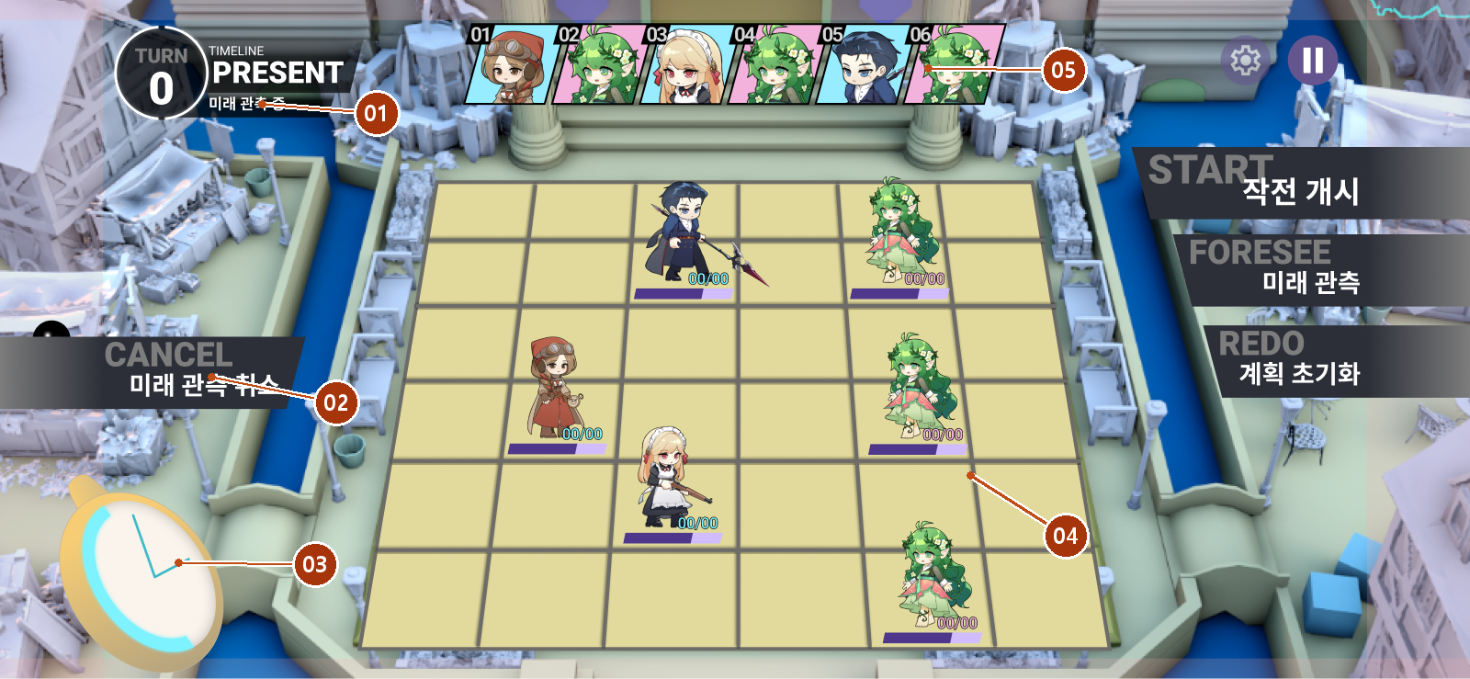
번호 | UI 요소 | 정의와 구성 | 표시 정의
01 | 관측 상태 | 가상 실행 안내.  구성: 미래 관측 중 문구 | 전체 관측에서는 미래 관측 중으로 변경한다.
02 | 관측 취소 | 전체 관측 중단.  구성: CANCEL·취소 라벨·버튼 면 | 일반 편집 버튼 대신 화면 좌측에 표시한다.
03 | 투사 시계 | 관측 연출 중심부.  구성: 시계·렌즈·투사광 | 렌즈 점등·청록색 투사광·미세한 점멸을 표시한다.
04 | 가상 전장 | 예정 행동 재생부.  구성: 말·경로·간략 효과 | 전체 계획을 빠르게 재생한다. 카메라 고정, LD 컷씬·상세 피해 연출 생략.
05 | 선택 카드 | 개별 재생 대상.  구성: 초상·순번·선택 강조 | 개별 모드에서는 선택 카드만 강조한다. 해당 캐릭터의 계획만 재생한다.

근거 화면 원본 / TL-03-05~06 / 01~04 실제 상태 보존·가상 실행: 전투 4-1-9 [임시] / 05 개별 재생: TL-03-05

B08 표시 데이터와 갱신 규칙
요소 번호는 앞 화면과 동일하다. 영문 이름은 기획서에 있는 데이터명이며, UI 상태·리소스 연결 미정 항목은 실제 구현 필드명이 아니다. 고정 문구와 계산·조회값을 구분한다.
요소 | 표시값과 원본 데이터 | 갱신 시점과 상태 처리
01 관측 상태 | 전체 미래 관측 재생 상태(UI 상태)와 실제 turnIndex·currentTimePeriod. | 미래 관측 중 문구를 사용한다. 관측 종료·취소 후 계획 중으로 복귀한다. 개별 미리보기에서도 같은 문구를 쓸지는 협의 필요.
02 관측 취소 | 가상 재생의 진행 여부 및 중단 완료 결과. | 취소는 복사본의 재생을 중단하는 명령이다. 실제 계획 삭제·턴 진행과 연결하지 않는다. 복귀 후 실제 값으로 HUD를 다시 표시한다.
03 투사 시계 | 관측 진입·재생·종료 상태. 실제 파편 비용을 요구하는 데이터는 정의되지 않음. | 투사광은 재생 모드 식별 표시다. 시계 연출만으로 timeShard를 차감하지 않는다.
04 가상 전장 | 전투 4-1-9의 실제 상태·계획·난수 복사본과 그 가상 실행 결과. | 가상 이동은 가상 점유를, 가상 피해는 가상 체력을 사용한다. 실제 저장값에 쓰지 않는다. 적 예고와 달리 계획 전체 결과를 모의 실행한다.
05 개별 카드 | 선택한 actionSlots의 characterInstanceId와 그 개체의 계획. 재생 범위는 TL-03-05. | 선택 개체만 재생하고 종료 후 계획 상태로 복귀한다. 실제 턴 실행의 currentActionNumber를 바꾸지 않는다. 개별 재생 판정 범위·취소 입력은 협의 필요.

근거 01~04 실제 상태 보존·가상 실행: 전투 4-1-9 [임시] / 05 개별 재생: TL-03-05

B08 조작과 동작 정의
전체 관측은 B01 명령, 개별 미리보기는 순서 카드에서 진입한다. 두 경우 모두 실제 전투 상태·저장 계획을 보존한 채 재생 후 편집으로 돌아간다.
요소 | 플레이어 조작 또는 발생 조건 | 시스템 동작과 표시 결과
전체 | B01에서 미래 관측을 선택한다. | 실제 상태·계획·난수 상태의 복사본으로 전체 예정 행동을 가상 실행한다. [임시 기획] 실제 HP·위치·파편·쿨타임·보상은 변경하지 않는다.
02 | 관측 취소를 선택한다. | 가상 실행을 중단하고 진입 전 계획 화면으로 복귀한다. 취소 시점의 피해·이동 결과를 실제 전투에 반영하지 않는다.
04 | 전체 가상 재생이 끝난다. | 투사광을 끄고 기존 UI를 복귀시킨다. B01에서 관측 직전 계획을 계속 편집한다. 동일 조건·계획·난수라면 실제 실행과 같은 결과를 사용한다.
05 | B01에서 순서 카드 하나를 선택한다. | [연출] 해당 캐릭터의 이동·공격 또는 스킬만 재생하고 종료 시 원래 계획 상태로 복귀한다. 재생 중 다른 입력은 잠근다.
04 | 가상 실행에서 전투 종료·오류가 발생한다. | 실제 보상·다음 전투 진입을 발생시키지 않는다. [제안] 복사본을 폐기하고 이전 계획 상태를 복원한 뒤 실패 안내를 표시한다.

화면 변화와 입력 제어
단계 | 화면 변화 | 완료 조건 또는 입력
전체 진입 | 시계가 뒤로 밀리고 렌즈 점등. 투사광 점멸에 맞춰 기존 편집 UI 퇴장. | 취소 입력은 유지. 나머지 편집 차단.
재생 | 카메라 고정, 컷씬과 상세 피해 연출 생략. 전체 또는 선택 캐릭터만 재생. | 개별 재생과 전체 재생을 겹쳐 실행하지 않는다.
종료·취소 | 투사광을 모아 끄고 일반 UI 복귀. 영사기 종료음. | 실제 상태 보존과 화면 복귀 확인 후 편집 허용.

확인 필요
전체 미래 관측 규칙은 시스템 기획서에서 임시 상태다. 개별 시뮬레이션은 타임라인에 있으나 별도 Figma 연결과 시스템 판정 범위는 확인되지 않았다. 적 카드도 같은 입력을 허용하는지, 개별 재생 취소 방법도 결정해야 한다.
근거 화면 원본 / TL-03-05~06 / 01~04 실제 상태 보존·가상 실행: 전투 4-1-9 [임시] / 05 개별 재생: TL-03-05

B09 적 행동 예고
턴 설계 전에 적의 예정 이동·공격을 시연한다. 피해 반응을 보여도 실제 체력을 변경하지 않는다. 종료 시 적은 원위치로 복귀한다.
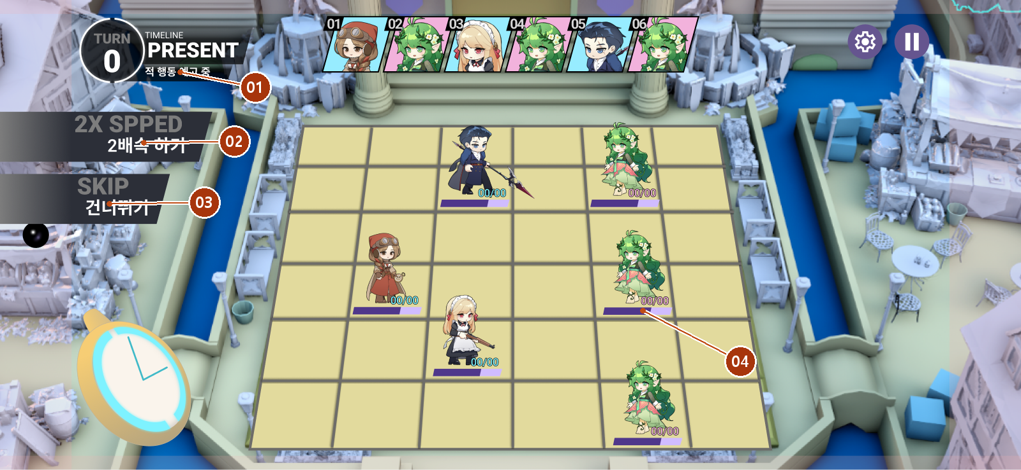
번호 | UI 요소 | 정의와 구성 | 표시 정의
01 | 예고 상태 | 현재 단계 안내.  구성: 적 행동 예고 중 문구 | 적 행동 예고 중 문구. 계획·공격·스킬 버튼은 숨긴다.
02 | 배속 | 예고 속도 입력부.  구성: 배속 라벨·버튼 면 | 2배속 하기 표시. 1배속 복귀 문구도 화면에 존재한다.
03 | 건너뛰기 | 예고 생략 입력부.  구성: SKIP·건너뛰기 라벨 | 예고 중에만 표시한다. 실제 턴 실행 생략 기능이 아니다.
04 | 적 시연과 위협 | 다음 적 행동 표시.  구성: 적 말·계획 링·대상 마크·범위·방향 | 적을 순서대로 시연한다. 대상형은 마크, 범위·방향형은 영향 영역을 표시한다.

근거 화면 원본 / TL-02-01 · TL-07-01 / 04 적 계획 공개: 전투 4-1-1-7 / 예고 중 HP 보존·원위치 복귀: TL-02-01

B09 표시 데이터와 갱신 규칙
요소 번호는 앞 화면과 동일하다. 영문 이름은 기획서에 있는 데이터명이며, UI 상태·리소스 연결 미정 항목은 실제 구현 필드명이 아니다. 고정 문구와 계산·조회값을 구분한다.
요소 | 표시값과 원본 데이터 | 갱신 시점과 상태 처리
01 예고 상태 | 적 행동 예고 재생 상태(UI 상태). 실제 turnIndex·currentTimePeriod는 유지. | 첫 턴을 포함해 턴 설계 전에 적 행동 예고 중을 표시한다. 끝나면 계획 중으로 전환한다. Design/Combat만으로 예고 문구를 판단하지 않는다.
02 배속 | 예고 재생 속도(UI 재생 상태). 1배·2배 문구 리소스. | 재생 속도만 변경한다. 실제 순서·계획·피해 판정을 바꾸지 않는다. 2배 상태에서 1배 복귀 버튼을 사용하는 안과 다음 턴 유지 여부는 협의 대상.
03 건너뛰기 | 남은 예고 재생 상태와 복귀 완료 여부. 고정 SKIP·건너뛰기 문구. | [제안] 남은 시연을 끝내고 원위치 복귀 및 B01 표시 완료 후 편집을 허용한다. 실제 전투 행동을 스킵하지 않는다.
04 적 시연·위협 | 적 characterActionPlans, 대상 개체·방향·범위 정보, 예고 시작 당시 실제 위치와 HP. | 순차 시연하며 마지막에 원위치로 복귀한다. HP는 실제 값 유지. 계획된 적의 링·예정 위치·영향 영역은 B01-03 공통 표시를 사용한다. 예고 종료 뒤 위협 표시는 약하게 남긴다.

근거 04 적 계획 공개: 전투 4-1-1-7 / 예고 중 HP 보존·원위치 복귀: TL-02-01

B09 조작과 동작 정의
첫 턴과 이후 턴 모두 B01 전에 진입한다. 예고 재생용 이동과 실제 점유 상태를 구분하고 종료 시 원위치 복귀 후 계획 입력을 허용한다.
요소 | 플레이어 조작 또는 발생 조건 | 시스템 동작과 표시 결과
04 | 적 예고가 시작된다. | 적 한 명씩 이동·공격을 시연한다. 시연을 마친 적은 예고 내 이동 위치에 남는다. 피격 반응만 재생하고 실제 HP는 유지한다.
02 | 2배속 하기를 선택한다. | 예고 재생을 빠르게 진행한다. 속도 변경은 계획·순서·판정을 바꾸지 않는다. [제안] 다시 선택하면 1배속으로 복귀한다.
03 | 건너뛰기를 선택한다. | [제안] 남은 시연을 끝내고 적을 원위치로 복구한다. 계획 데이터는 유지한다. 배속·건너뛰기 버튼 퇴장 후 B01로 전환한다.
04 | 모든 적의 시연이 끝난다. | 이동했던 적을 동시에 원위치로 복귀시킨다. 위협 표시를 약하게 남기고 계획 중으로 전환한다. B01 버튼을 복귀시키고 편집을 활성화한다.

화면 변화와 입력 제어
단계 | 화면 변화 | 완료 조건 또는 입력
진입 | 상태 문구 변경, 좌측 배속·건너뛰기 슬라이드인. | 편집 명령은 숨긴 상태 유지.
시연 | 적 이동·공격 효과음. 실제 피해 없이 반응만 재생. | 모든 적 또는 건너뛰기 완료.
복귀 | 적 원위치 복구, 제어 버튼 퇴장, 위협 표시 유지. | 계획 화면 정착 후 편집 허용.

확인 필요
배속의 다음 턴 유지 여부와 1배속 복귀 입력 연결이 미정이다. 위협 표시가 다른 계획 표시와 겹칠 때 우선순위는 반응형·표시 공통 규칙의 제안을 따른다.
근거 화면 원본 / TL-02-01 · TL-07-01 / 04 적 계획 공개: 전투 4-1-1-7 / 예고 중 HP 보존·원위치 복귀: TL-02-01

B10 전투 결과와 보상
전투 종료 후 결과와 캐릭터 잔여 체력을 표시한다. 승리 보상 유물을 선택하면 가방 I04로 연결한다. 이 화면은 연출 타임라인을 기준으로 정의했으며 대응 와이어프레임은 미확인이다.
요소 ID | 정의와 표시 | 동작 정의
B10-01 | 결과 타이틀. 전투 완료 또는 전투 실패. | 마지막 타격 종료 후 전투 HUD 퇴장, 전장 딤. 중앙 타이틀을 표시한 뒤 상단 헤더로 축소 이동한다.
B10-02 | 잔여 체력 패널. 캐릭터 3명의 카드와 HP. | 결과 패널과 카드가 순차 등장한다. 각 캐릭터의 실제 전투 종료 체력을 표시한다. 등장만으로 회복하지 않는다.
B10-03 | 승리 보상 후보. 유물 카드 3장. | 완료 결과 확인 후 체력 카드를 중앙으로 접어 내린다. 보상 카드를 펼쳐 선택을 받는다.
B10-04 | 선택 보상. 선택한 유물 카드. | 카드 선택 시 외곽선 강조, 나머지 후보 퇴장. 선택 카드를 유지하며 가방 I04 획득 유물 배치로 전환한다.

플레이어 조작과 전환
입력 | 처리 | 다음 상태
결과 확인 | 다음 단계 진입. 확인 버튼·자동 진행 여부는 미정. | 승리일 때 유물 선택 표시.
보상 카드 선택 | 선택 유물을 획득 대상으로 전달. 별도 확정은 타임라인에 없음. | 가방 I04에서 빈 인벤토리 또는 파우치 선택.
실패 결과 | 게임 실패 처리. 재도전·메뉴 이동 정책 미정. | 목적 화면 미정.

확인 필요
결과 확인 입력, 보상 후보 중복 방지, 선택 후 변경 가능 여부, 가방이 가득 찼을 때의 보상 보류, 실패 화면 이동 버튼을 추가 정의해야 한다. 숫자 3은 타임라인의 결과 카드 구성 요구이며 실제 파티 인원 변화 정책은 별도 확인한다.
근거 TL-08-01~03 · TL-00-02 / 전투 진입 및 종료 시스템 참조 / 가방 유물 규칙

B10 결과 화면의 표시 데이터
요소 ID | 원본 데이터 | 표시와 갱신 규칙
B10-01 | 전투 종료 시스템의 최종 승리·실패 판정. 실제 전달 필드명은 연결 미정. | 최종 결과에 맞는 고정 타이틀을 선택한다. 가상 관측에서 난 결과로 이 화면을 열지 않는다.
B10-02 | 전투 종료 시 아군 개체별 currentHp / effectiveMaxHp와 characterId의 초상. | 카드 초상과 체력을 같은 개체 ID로 연결한다. 화면 등장으로 체력을 회복하지 않는다. 카드 수는 TL-08-02의 3장 요구와 실제 파티 구성 대응을 협의한다.
B10-03 | 승리 보상 시스템이 제공한 후보 relicId 목록. 후보 선택 방식·전달 필드는 미정. | 후보별 이름·등급·아이콘은 유물 콘텐츠에서 조회한다. 타임라인은 3장을 요구한다. UI 임의로 후보 유물을 생성하지 않는다.
B10-04 | 플레이어가 선택한 후보 relicId와 선택 처리 상태. | 선택 카드 강조와 I04 획득 대기 유물은 같은 ID다. 중복 클릭으로 같은 보상을 두 번 전달하지 않도록 입력을 제어하는 안을 협의한다.

근거 TL-08-01~03 / 전투 종료 결과 / 캐릭터 4-1-2 / 가방 유물 4-4 / 가방 I04 데이터 정의

B11 계획 미입력 경고
[사용자 결정] 이동 계획과 주 행동 계획이 모두 없는 아군이 한 명이라도 있는 상태에서 작전 개시를 누르면 표시한다. 이동만 생략한 경우를 별도로 경고하지 않는다.
와이어프레임은 사용자 제공 예정이다. 아래 요소 ID와 동작만 먼저 정의하고 이미지·버튼 배치·최종 문구는 와이어프레임 수령 후 맞춘다.
요소 ID | 정의와 표시 | 조작과 동작
B11-01 | 재확인 메시지. 문구 초안: 행동 계획이 없는 아군이 있습니다. 그대로 작전을 시작할까요? | characterActionPlans에서 이동 경로가 비어 있고 mainActionType=None인 아군 존재를 조회한다. 문구는 고정 UI이며 대상 수·이름은 추가 협의한다.
B11-02 | 계속 진행 버튼. 명칭은 문구 초안. | 현재 턴 계획과 actionSlots를 그대로 실행하도록 승인한다. 팝업을 닫고 B06으로 진입하며 계획 없는 아군은 대기한다.
B11-03 | 돌아가기 버튼. 명칭은 문구 초안. | 팝업 열기 전 B01 UI 상태로 복귀한다. characterActionPlans·actionSlots·turnIndex·시간대·파편은 변경하지 않는다.

입력과 검토 기준
[보완안·협의] 팝업이 열린 동안 뒤쪽 전장과 작전 개시 입력을 잠근다. 계속 진행 연속 입력은 한 번만 처리한다. 돌아간 뒤 미입력 아군이 남은 채 다시 작전 개시를 누르면 다시 경고한다.
확인 사례: 일부 아군만 계획 없음 → 경고. 모든 아군 계획 없음 → 경고. 모든 아군이 이동 또는 주 행동 하나 이상을 계획함 → 경고 없이 실행. 팝업 표시 자체는 턴을 소비하지 않는다.

와이어프레임과 함께 결정
경고 대상 이름·수 표시 여부, 바깥 터치·뒤로가기 입력, 전투불능·행동 불가 아군을 경고 대상에서 제외할지 협의한다. B11 추가는 9월 27일 사용자 결정이며 기존 타임라인에는 없는 화면이다.
근거 9월 27일 사용자 피드백 / 전투 4-1-4-2 대기 규칙 / B01 작전 개시·B06 턴 실행

화면 크기 대응과 구현 확인
[제안] 아래는 좌표 복사가 아닌 배치 우선순위다. 가로 화면을 기본으로 설계하고 실제 지원 기기·최소 해상도를 확정한 뒤 수치 규격을 정한다.
영역 | 고정 기준과 크기 대응 | 확인할 결과
상단 상태·순서 | 상단 안전 영역 안에서 좌측 상태와 중앙 순서를 분리한다. 카드가 늘면 카드 영역만 조정한다. | 이름·순번·현재 행동 카드가 잘리지 않음. 설정 아이콘과 겹치지 않음.
중앙 보드 | 셀과 좌표의 비율을 보존한다. 화면이 좁으면 주변 배경을 먼저 줄이고 보드와 입력 영역을 확보한다. | 모든 6×6 셀 선택 가능. 버튼이 목표 셀을 가리지 않음.
우측 명령·하단 행동 | 오른쪽과 아래 안전 영역에 고정한다. 버튼 글자와 터치 영역을 독립적으로 확보한다. | 확정·철회를 혼동하지 않음. 비활성 상태도 이유를 읽을 수 있음.
좌하단 시계 | 왼쪽·아래 안전 영역에 배치한다. 확대 시 선택 영역 전체가 안전 영역 안에 들어와야 한다. | 시계 바깥 취소 영역을 확보. 비용·보유량 가독성 유지.
정보 패널 | 설명량에 따라 본문 높이를 확장하거나 내부 스크롤을 사용한다. | 이름·수치·효과는 생략하지 않음. 닫기 영역과 본문 입력 분리.
표시 중첩 | 선택 중 적색 범위, 확정 청록 경로, 적 위협 순으로 강약을 구분한다. 색 외 테두리·아이콘을 함께 사용한다. | 아군 계획과 적 예고를 구분. 실제 말과 도착 위치 미리보기 구분.

기능 검토 기준
이동만 계획한 아군은 경고 대상이 아니다. 계획 없는 아군이 있으면 B11 확인 후 실행한다. 확정·철회는 실제 전투 상태를 바꾸지 않는다. 관측·적 예고 후 실제 위치와 HP가 보존된다. 시간 전환으로 삭제된 계획은 화면에서도 즉시 제거된다. 쿨타임 중복 소비와 버튼 연속 입력에 의한 중복 실행이 없다.

추가 결정
지원 플랫폼과 가로·세로 정책, 최소 화면 크기, 안전 여백, 글자·터치 영역 최소값, 키보드·게임패드 지원을 확정해야 한다. 16:9·긴 가로 비율·태블릿에 가까운 가로 비율과 노치 환경에서 위 기준을 검토하는 안을 제안한다. 연출 지속 시간과 easing은 아트 조율 대상으로 두되 입력 잠금·해제와 상태 갱신 조건은 본문을 따른다.

